МИНИСТЕРСТВО НАУКИ И ВЫСШЕГО ОБРАЗОВАНИЯ

РОССИЙСКОЙ ФЕДЕРАЦИИ

Федеральное государственное бюджетное образовательное учреждение

высшего образования

«Московский государственный технический университет имени Н.Э. Баумана

(национальный исследовательский университет)»

**ВЫПУСКНАЯ КВАЛИФИКАЦИОННАЯ РАБОТА**

**по курсу**

«Data Science»

Слушатель Григорьев Сергей Алексеевич

Москва, 2023

Оглавление

Введение 4

1. Аналитическая часть 7

1.1. Постановка задачи 7

1.2. Описание используемых методов 8

1.2.1. Линейная регрессия 8

1.2.2. Метод К-ближайших соседей 9

1.2.3. Случайный лес 10

1.2.4. Метод опорных векторов 11

1.2.5. Многослойный персептрон. 12

1.2.6. Статистическая линейная регрессия. 13

1.2.7. Нейронная сеть 14

1.2.7.1. Понятие нейронной сети 14

1.2.7.2. Выбор параметров нейронной сети. 16

1.3. Описание используемых библиотек 19

1.3.1. Подготовка среды для проекта ENV. 19

1.3.2. Используемые библиотеки Python. 20

1.4. Методы разведочного анализа данных 21

1.4.1. Разведочный анализ данных 21

1.4.2. Использованные в работе регрессионные методы 22

1.4.3. Метрики оценки. 23

2. Практическая часть 24

2.1. Блок № 1 Разведочный анализ данных 25

2.1.1. Подготовка к исследовательской части 25

2.1.2. Первичный исследовательский (разведочный) анализ данных 31

2.1.3. Описательная статистика 33

2.1.4. Графическая часть статистического анализа 37

2.1.5. Глубокие исследования числовых значений статистического анализа 41

2.1.6. Выводы по Блоку № 1 47

2.2. Блок № 2 Корреляционный анализ данных 49

2.2.1. Исходные данные для Блока № 2 49

2.2.2. Общая корреляционная матрица 51

2.2.3. Гипотеза по сокращению числа выборки значений 55

2.2.4. Выбор параметров (фитч) для целевых переменных при анализе регрессионных моделей 56

2.2.5. Выводы по Блоку № 2 59

2.3. Блок № 3 Создание регрессионных моделей для прогноза ‘модуля упругости при растяжении’ и ‘прочности при растяжении’. 60

2.3.1. Исходные данные для работы Блока № 3 60

2.3.2. Создание регрессионных моделей 62

2.3.3 Тестирование регрессионных моделей 65

2.3.4. Выводы по Блоку № 3 72

2.4. Блок № 4 Создание нейронной сети, которая будет рекомендовать «соотношение матрица-наполнитель». 73

2.4.1. Исходные данные для работы Блока № 4 73

2.4.2. Создание нейронной сети 74

2.4.2. Выводы по Блоку № 4 81

2.5. Разработка приложения 82

2.6. Создание удалённого репозитория и загрузка результатов работы на него 85

Заключение 87

Список используемой литературы и веб ресурсы 92

Приложения 95

Приложение А 95

Приложение Б (в PDF версии) 96

# **Введение**

Композиционные материалы — это искусственно созданные материалы, состоящие из нескольких других с четкой границей между ними. Композиты обладают теми свойствами, которые не наблюдаются у компонентов по отдельности. При этом композиты являются монолитным материалом, т. е. компоненты материала неотделимы друг от друга без разрушения конструкции в целом.

Композиционные материалы представляют собой многофазные системы, которые состоят из двух и более компонентов, сохраняющих индивидуальность (структуру и свойства) своего вещества в составе композита. Компонент, непрерывный в объеме композита, является матрицей или связующим элементом. Упрочняющие или армирующие элементы распределены в матрице в определенном порядке. Наполненные композиты содержат в матрице наполнители – дисперсные частицы неорганических и органических веществ, которые могут находиться в любой фазе. Разработка новых материалов имеет жизненно важное значение для решения насущных проблем в разных промышленных областях. Пространство гипотетических материалов, подлежащих рассмотрению, невероятно велико, и только небольшая часть возможных соединений может быть проверена экспериментально.

Уровень сложности разработки композитов очень высок из-за огромного количества компонентов и условий обработки, поскольку изменение одного фактора может иметь множество непредвиденных эффектов из-за их взаимосвязи. Традиционный подход к разработке новых материалов происходит в режиме «проб и ошибок», что приводит к проблемам низкой эффективности, высокой стоимости и неустойчивости полученных результатов.

Между тем, многочисленные экспериментальные и вычислительные испытания накапливают огромные объемы многомерных, сложных и недостаточно изученных данных, которые могут скрывать важные правила «структура-свойства». Машинное обучение может помочь выявить подобные связи, а также предоставить возможность тестировать и оптимизировать несколько показателей одновременно, тем самым ускоряя процесс обнаружения и оптимизации конструирования материалов, спрогнозировав состав с желаемыми характеристиками и уникальными свойствами.

Внедрение композиционных материалов обусловлено стремлением использовать их преимущества по сравнению с традиционно используемыми металлами и сплавами.

Для достижения определенных характеристик требуется большое количество различных комбинированных тестов, что делает насущной задачу прогнозирования успешного решения, снижающего затраты на разработку новых материалов и затраты на рабочую силу. Даже если мы знаем характеристики исходных компонентов, определить характеристики композита, состоящего из этих компонентов, достаточно проблематично. Для решения этой проблемы есть два пути: физические испытания образцов материалов, или прогнозирование характеристик.

Суть прогнозирования заключается в симуляции представительного элемента объема композита, на основе данных о характеристиках входящих компонентов (связующего и армирующего компонента).

На входе имеются данные о начальных свойствах компонентов композиционных материалов (количество связующего, наполнителя, температурный режим отверждения и т.д.). На выходе необходимо спрогнозировать ряд конечных свойств получаемых композиционных материалов. Работа основан на реальных производственных задачах Центра НТИ «Цифровое материаловедение: новые материалы и вещества» (структурное подразделение МГТУ им. Н.Э. Баумана)

Актуальность работы: Созданные прогнозные модели помогут сократить количество проводимых испытаний, а также пополнить базу данных материалов возможными новыми характеристиками материалов, и цифровыми двойниками новых композитов.

В процессе исследовательской работы были разработаны несколько моделей, способные с высокой вероятностью прогнозировать модули упругости при растяжении и прочности при растяжении, а также была создана нейронная сеть, которая предлагает расчет соотношение «матрица - наполнитель» на основе вводимых данных.

Для визуализации работы модели предсказания соотношение «матрица - наполнитель» было создано пользовательское веб - приложение на фреймворке Flask.

1. **Аналитическая часть**
   1. **Постановка задачи**

Цель работы - разработать регрессионные модели для прогноза «Модуля упругости при растяжении» и «Прочности при растяжении» и написать нейронную сеть для прогнозирования «Соотношение матрица-наполнитель».

Полный текст задания по настоящей работе приведен в Приложении А.

Для решения поставленных задач были использованы методы машинного обучения.

* 1. **Описание используемых методов**

Машинное обучение ([англ.](https://ru.wikipedia.org/wiki/%D0%90%D0%BD%D0%B3%D0%BB%D0%B8%D0%B9%D1%81%D0%BA%D0%B8%D0%B9_%D1%8F%D0%B7%D1%8B%D0%BA) machine learning, ML) — класс методов [искусственного интеллекта](https://ru.wikipedia.org/wiki/%D0%98%D1%81%D0%BA%D1%83%D1%81%D1%81%D1%82%D0%B2%D0%B5%D0%BD%D0%BD%D1%8B%D0%B9_%D0%B8%D0%BD%D1%82%D0%B5%D0%BB%D0%BB%D0%B5%D0%BA%D1%82), характерной чертой которых является не прямое решение задачи, а обучение за счёт применения решений множества сходных задач. Для построения таких методов используются средства [математической статистики](https://ru.wikipedia.org/wiki/%D0%9C%D0%B0%D1%82%D0%B5%D0%BC%D0%B0%D1%82%D0%B8%D1%87%D0%B5%D1%81%D0%BA%D0%B0%D1%8F_%D1%81%D1%82%D0%B0%D1%82%D0%B8%D1%81%D1%82%D0%B8%D0%BA%D0%B0), [численных методов](https://ru.wikipedia.org/wiki/%D0%A7%D0%B8%D1%81%D0%BB%D0%B5%D0%BD%D0%BD%D1%8B%D0%B5_%D0%BC%D0%B5%D1%82%D0%BE%D0%B4%D1%8B), [математического анализа](https://ru.wikipedia.org/wiki/%D0%9C%D0%B0%D1%82%D0%B5%D0%BC%D0%B0%D1%82%D0%B8%D1%87%D0%B5%D1%81%D0%BA%D0%B8%D0%B9_%D0%B0%D0%BD%D0%B0%D0%BB%D0%B8%D0%B7), [методов оптимизации](https://ru.wikipedia.org/wiki/%D0%9E%D0%BF%D1%82%D0%B8%D0%BC%D0%B8%D0%B7%D0%B0%D1%86%D0%B8%D1%8F_(%D0%BC%D0%B0%D1%82%D0%B5%D0%BC%D0%B0%D1%82%D0%B8%D0%BA%D0%B0)), [теории вероятностей](https://ru.wikipedia.org/wiki/%D0%A2%D0%B5%D0%BE%D1%80%D0%B8%D1%8F_%D0%B2%D0%B5%D1%80%D0%BE%D1%8F%D1%82%D0%BD%D0%BE%D1%81%D1%82%D0%B5%D0%B9), [теории графов](https://ru.wikipedia.org/wiki/%D0%A2%D0%B5%D0%BE%D1%80%D0%B8%D1%8F_%D0%B3%D1%80%D0%B0%D1%84%D0%BE%D0%B2), различные техники работы с [данными в цифровой форме](https://ru.wikipedia.org/wiki/%D0%94%D0%B0%D0%BD%D0%BD%D1%8B%D0%B5_(%D0%B2%D1%8B%D1%87%D0%B8%D1%81%D0%BB%D0%B8%D1%82%D0%B5%D0%BB%D1%8C%D0%BD%D0%B0%D1%8F_%D1%82%D0%B5%D1%85%D0%BD%D0%B8%D0%BA%D0%B0)).

Постановка задачи по прогнозированию ряда конечных свойств получаемых композиционных материалов решается задачей регрессии.

Задача регрессии в машинном обучении — это предсказание одного параметра (Y) по известному параметру X, где X — набор параметров, характеризующий наблюдение.

**1.2.1. Линейная регрессия**

Линейная регрессия (LinearRegression) - модель зависимости переменной x от одной или нескольких других переменных (факторов, регрессоров, независимых переменных) с линейной функцией зависимости. Линейная регрессия относится к задаче определения «линии наилучшего соответствия» через набор точек данных и стала простым предшественником нелинейных методов, которые используют для обучения нейронных сетей.

Модель линейной регрессии является часто используемой и наиболее изученной. Это один из самых простых и эффективных инструментов статистического моделирования. А именно изучены свойства оценок параметров, получаемых различными методами при предположениях о вероятностных характеристиках факторов, и случайных ошибок модели. Предельные (асимптотические) свойства оценок нелинейных моделей также выводятся исходя из аппроксимации последних линейными моделями. Более важное значение имеет линейность по параметрам, чем линейность по факторам модели. Она определяет зависимость переменных с помощью линии наилучшего соответствия. Модель регрессии создаёт несколько метрик. R-квадрат, или коэффициент детерминации, позволяет измерить, насколько модель может объяснить дисперсию данных. Если R-квадрат равен 1, это значит, что модель описывает все данные. Если же R-квадрат равен 0,5, модель объясняет лишь 50 процентов дисперсии данных. Оставшиеся отклонения не имеют объяснения. Чем ближе R-квадрат к единице, тем лучше.

**Преимущества:** хорошо изучены; очень быстрые, могут работать на очень больших выборках; практически вне конкуренции, когда признаков очень много (от сотен тысяч и более), и они разреженные (хотя есть еще факторизационные машины); коэффициенты перед признаками могут интерпретироваться (при условии, что признаки масштабированы; легко интерпретируем; имеет меньшую сложность по сравнению с другими алгоритмами.

**Недостатки:** плохо работают в задачах, в которых зависимость ответов от признаков сложная, нелинейная; моделирует только прямые линейные зависимости; требует прямую связь между зависимыми и независимыми переменными; выбросы оказывают огромное влияние, а границы линейны.

**1.2.2. Метод К-ближайших соседей**

Метод (kNN - k Nearest Neighbours) ищет ближайшие объекты с известными значения целевой переменной и основывается на хранении данных в памяти для сравнения с новыми элементами. Алгоритм находит расстояния между запросом и всеми примерами в данных, выбирая определенное количество примеров (k), наиболее близких к запросу, затем голосует за наиболее часто встречающуюся метку (в случае задачи классификации) или усредняет метки (в случае задачи регрессии).

**Преимущества**: прост в реализации и понимании полученных результатов; имеет низкую чувствительность к выбросам; не требует построения модели; допускает настройку нескольких параметров; позволяет делать дополнительные допущения; универсален; находит лучшее решение из возможных; решает задачи небольшой размерности.

**Недостатки:** замедляется с ростом объёма данных; не создаёт правил; не обобщает предыдущий опыт; основывается на всем массиве доступных исторических данных; невозможно сказать, на каком основании строятся ответы; сложно выбрать близость метрики; имеет высокую зависимость результатов классификации от выбранной метрики; полностью перебирает всю обучающую выборку при распознавании; имеет вычислительную трудоёмкость.

**1.2.3. Случайный лес**

Случайный лес (RandomForest) - алгоритм [машинного обучения](https://ru.wikipedia.org/wiki/%D0%9C%D0%B0%D1%88%D0%B8%D0%BD%D0%BD%D0%BE%D0%B5_%D0%BE%D0%B1%D1%83%D1%87%D0%B5%D0%BD%D0%B8%D0%B5), предложенный [Лео Брейманом](https://ru.wikipedia.org/wiki/%D0%91%D1%80%D0%B5%D0%B9%D0%BC%D0%B0%D0%BD,_%D0%9B%D0%B5%D0%BE) и [Адель Катлер](https://en.wikipedia.org/wiki/Adele_Cutler), заключающийся в использовании комитета (ансамбля) [решающих деревьев](https://ru.wikipedia.org/wiki/%D0%94%D0%B5%D1%80%D0%B5%D0%B2%D0%BE_%D0%BF%D1%80%D0%B8%D0%BD%D1%8F%D1%82%D0%B8%D1%8F_%D1%80%D0%B5%D1%88%D0%B5%D0%BD%D0%B8%D0%B9). Алгоритм сочетает в себе две основные идеи: метод [бэггинга](https://ru.wikipedia.org/wiki/%D0%91%D1%8D%D0%B3%D0%B3%D0%B8%D0%BD%D0%B3" \o "Бэггинг) Бреймана, и [метод случайных подпространств](https://en.wikipedia.org/wiki/Random_subspace_method), предложенный [Тин Кам Хо](https://en.wikipedia.org/wiki/Tin_Kam_Ho). Алгоритм применяется для задач классификации, регрессии и кластеризации. Основная идея заключается в использовании большого [ансамбля](https://ru.wikipedia.org/wiki/%D0%90%D0%BD%D1%81%D0%B0%D0%BC%D0%B1%D0%BB%D1%8C_%D0%BC%D0%B5%D1%82%D0%BE%D0%B4%D0%BE%D0%B2_(%D0%BE%D0%B1%D1%83%D1%87%D0%B5%D0%BD%D0%B8%D0%B5_%D0%BC%D0%B0%D1%88%D0%B8%D0%BD)) [решающих деревьев](https://ru.wikipedia.org/wiki/%D0%94%D0%B5%D1%80%D0%B5%D0%B2%D0%BE_%D0%BF%D1%80%D0%B8%D0%BD%D1%8F%D1%82%D0%B8%D1%8F_%D1%80%D0%B5%D1%88%D0%B5%D0%BD%D0%B8%D0%B9), каждое из которых само по себе даёт очень невысокое качество классификации, но за счёт их большого количества результат получается хорошим.

**Преимущества:** способность эффективно обрабатывать данные с большим числом признаков и классов; нечувствительность к масштабированию (и вообще к любым монотонным преобразованиям) значений признаков; одинаково хорошо обрабатываются как непрерывные, так и дискретные признаки; существуют методы построения деревьев по данным с пропущенными значениями признаков; cсуществуют методы оценивания значимости отдельных признаков в модели; внутренняя оценка способности модели к обобщению (тест по неотобранным образцам); высокая параллелизуемость и масштабируемость.

**Недостатки:** большой размер получающихся моделей; требуется большой объем **памяти** для хранения модели; построение занимает много времени; сложно интерпретируемый; не обладает возможностью экстраполяции; может недо обучаться; трудоёмко прогнозируемый; иногда работает хуже, чем линейные методы.

**1.2.4. Метод опорных векторов**

Метод опорных векторов (support vector machine, SVM) — один из наиболее популярных методов машинного обучения. Он создает гиперплоскость или набор гиперплоскостей в многомерном пространстве, которые могут быть использованы для решения задач классификации и регрессии.

Основная идея метода заключается в построении гиперплоскости, разделяющей объекты выборки оптимальным способом. Интуитивно, хорошее разделение достигается за счет гиперплоскости, которая имеет самое большое расстояние до ближайшей точки обучающей выборке любого класса. Максимально близкие объекты разных классов определяют опорные вектора. Если в исходном пространстве объекты линейно неразделимы, то выполняется переход в пространство большей размерности.

Эффективность метода опорных векторов зависит от выбора ядра, параметров ядра и параметра для регуляризации.

**Преимущества:** задача выпуклого квадратичного программирования хорошо изучена и имеет единственное решение; метод опорных векторов эквивалентен двухслойной нейронной сети, где число нейронов на скрытом слое определяется автоматически как число опорных векторов; принцип оптимальной разделяющей гиперплоскости приводит к максимизации ширины разделяющей полосы, а следовательно, к более уверенной классификации; при правильной работе модели, построенной на тестовом множестве, вполне возможно применение данного метода на реальных данных; достаточно небольшого набора данных.

**Недостатки:** неустойчивость к шуму: выбросы в исходных данных становятся опорными объектами-нарушителями и напрямую влияют на построение разделяющей гиперплоскости; не описаны общие методы построения ядер и спрямляющих пространств, наиболее подходящих для конкретной задачи; нет отбора признаков; необходимо подбирать константу C при помощи кросс-валидации; подходит только для решения задач с 2 классами; параметры модели сложно интерпретировать.

**1.2.5. Многослойный персептрон.**

Многослойный персептрон (MLPRegressor) — это алгоритм обучения с учителем, который изучает функцию обучением на наборе данных. Это искусственная нейронная сеть, имеющая 3 или более слоёв персептронов. Эти слои - один входной слой, 1 или более скрытых слоёв и один выходной слой персептронов.

Преимущества: построение сложных разделяющих поверхностей; возможность осуществления любого отображения входных векторов в выходные; легко обобщает входные данные; не требует распределения входных векторов; изучает нелинейные модели.

Недостатки: имеет невыпуклую функцию потерь; разные инициализации случайных весов могут привести к разной точности проверки; требует настройки ряда гиперпараметров; чувствителен к масштабированию функций.

**1.2.6. Статистическая линейная регрессия.**

Статистическая линейная регрессия sm.OLS() – statsmodels regression linear_model - регрессия методом наименьших квадратов

Остатки (remains) — это то же самое, что и ошибка, т.е. отклонение предсказания от истинного значения.

R-squared — это коэффициент детерминации.

F-statistic - критерий Фишера проверки гипотезы о равенстве дисперсий.

В данном случае сравнивается модель с нулевыми параметрами (кроме интерсепта) с текущей.

Prob. (F-statistic) - вероятность того, что коэффициенты при всех переменных равны нулю.

Log-likelihood - насколько хорошо данные описываются моделью.

AIC BIC ак критерий для отбора модели, который определяет на сколько сильно модель переобучена.

Чем меньше значение - тем лучше модель.

Р> |т|. Отдельные p-значения говорят нам, является ли каждая предикторная переменная статистически значимой.

Intercept - все переменные обнуляются и подбирается константа, наилучшим образом описывающая данные. Значение У при Х=0

std err - дисперсия коэффициента по точкам данных.

t-stat - статистика t-Стьюдента, чем больше — тем лучше измерен коэффициент (чем меньше стандартное отклонение, тем лучше коэффициент описывает зависимость). Обычно t-критерий позволяет нам оценить важность различных предикторов, предполагая, что остатки модели нормально распределены около нуля. Если остатки не ведут себя таким образом, то это говорит о наличии некоторой нелинейности между переменными и о том, что их t-тесты не следует использовать для оценки важности отдельных предикторов.

**1.2.7. Нейронная сеть**

**1.2.7.1. Понятие нейронной сети**

Нейронная сеть - математическая модель, а также её программное или аппаратное воплощение, построенная по принципу организации и функционирования биологических нейронных сетей — сетей нервных клеток живого организма. Это понятие возникло при изучении процессов, протекающих в мозге, и при попытке смоделировать эти процессы. Первой такой попыткой были нейронные сети У. Маккалока и У. Питтса. После разработки алгоритмов обучения получаемые модели стали использовать в практических целях: в задачах прогнозирования, для распознавания образов, в задачах управления и др.

Нейронная сеть представляет собой систему соединённых и взаимодействующих между собой простых процессоров (искусственных нейронов). Такие процессоры обычно довольно просты (особенно в сравнении с процессорами, используемыми в персональных компьютерах). Каждый процессор подобной сети имеет дело только с сигналами, которые он периодически получает, и сигналами, которые он периодически посылает другим процессорам. И, тем не менее, будучи соединёнными в достаточно большую сеть с управляемым взаимодействием, такие по отдельности простые процессоры вместе способны выполнять довольно сложные задачи.

Нейронные сети не программируются в привычном смысле этого слова, они обучаются. Возможность обучения — одно из главных преимуществ нейронных сетей перед традиционными алгоритмами. В процессе обучения нейронная сеть способна выявлять сложные зависимости между входными данными и выходными, а также выполнять обобщение. Это значит, что в случае успешного обучения сеть сможет вернуть верный результат на основании данных, которые отсутствовали в обучающей выборке, а также неполных и/или «зашумленных», частично искажённых данных.

Входные данные передаются в эти нейроны в виде линейной комбинации со множеством переменных. Значение, умножаемое на каждую функциональную переменную, называется весом. Затем к этой линейной комбинации применяется нелинейность, что даёт нейронной сети возможность моделировать сложные нелинейные отношения.

Технически обучение заключается в нахождении коэффициентов связей между нейронами. У нейрона есть функция активации, которая определяет выходное значение нейрона. Она используется для того, чтобы ввести нелинейность в нейронную сеть.

У полносвязной нейросети выход каждого нейрона подается на вход всем нейронам следующего слоя. У нейросети имеется:

- входной слой — его размер соответствует входным параметрам;

- скрытые слои — их количество и размерность определяем специалист;

- выходной слой — его размер соответствует выходным параметрам.

Прямое распространение – это процесс передачи входных значений в нейронную сеть и получения выходных данных, которые называются прогнозируемым значением.

Прогнозируемое значение сравниваем с фактическим с помощью функции потери. В методе обратного распространения ошибки градиенты (производные значений ошибок) вычисляются по значениям весов в направлении, обратном прямому распространению сигналов. Значение градиента вычитают из значения веса, чтобы уменьшить значение ошибки. Таким образом происходит процесс обучения. Обновляются веса каждого соединения, чтобы функция потерь минимизировалась.

Нейронные сети применяются для решения задач регрессии, классификации, распознавания образов и речи, компьютерного зрения и других. На настоящий момент это самый мощный, гибкий и широко применяемый инструмент в машинном обучении.

**1.2.7.2. Выбор параметров нейронной сети.**

**Количество слоев.**

Элементы нейронной сети Входной слой: этот слой принимает входные функции. Он предоставляет информацию из внешнего мира в сеть, на этом уровне вычисления не выполняются, узлы здесь просто передают информацию (функции) скрытому слою.

Скрытый слой / слои — это слой не подвергается воздействию внешнего мира, он являются частью абстракции, предоставляемой любой нейронной сетью. Скрытый слой выполняет все виды вычислений над объектами, введенными через входной слой, и передает результат на выходной слой.

Выходной уровень: этот уровень выводит информацию, полученную сетью, во внешний мир.

В настоящее время нет никаких жестких правил ни для выбора количества скрытых слоев, ни для выбора количества нейронов в них. Хотя существуют ограничения, помогающие принимать решения. Критерии выбора количество слоев.

Если функция определена на конечном множестве точек, непрерывна и определена на компактной области, то 3-ехслойный перцептрон способен ее аппроксимировать.

Остальные функции, которым могут быть обучены нейронные сети, могут быть аппроксимированы 4-ехслойным перцетроном. Таким образом, теоретически максимальное количество слоев, которое необходимо – четыре, или два скрытых слоя.

**Количество нейронов в скрытых слоях.**

Слишком малое количество – и сеть не сможет обучиться. Слишком большое повлечет за собой увеличение времени обучения сети до фактически нереального значения. Также это может привести к переобученности сети (overfitting), проявляющейся в том, что сеть будет прекрасно работать на обучающей выборке, но очень плохо на входных примерах, не входящих в нее.

Это происходит из-за того, что сеть будет обладать избыточными способностями к обучению и наряду со значительными для данной задачи факторами будет учитывать черты, характерные лишь для данной обучающей выборки.

Однако, существуют эвристические правила выбора количества нейронов в скрытых слоях. Одним из таких правил является правило геометрической пирамиды (geometric pyramid rule).

Для 3-ех слойного перцептрона, по этому правилу, число нейронов скрытого слоя вычисляется по следующей формуле: k = sqrt(n*m)  
где k – число нейронов в скрытом слое, n – число нейронов во входном слое; m – число нейронов в выходном слое.

Для 4-ехслойного перцептрона число нейронов вычисляется несколько сложнее: r = sqrt^3(n/m)( кубический корень) где к1= m * r2 - число нейронов в первом скрытом слое; к2 = m * r - число нейронов во втором скрытом слое.

**Выбор Активационных функций.**

Функция активации решает, следует ли активировать нейрон или нет, путем вычисления взвешенной суммы и дальнейшего добавления к ней смещения. Целью функции активации является введение нелинейности в выходной сигнал нейрона.

Варианты функции активации Линейная функция Использование: Функция линейной активации используется только в одном месте, т.е. на выходном уровне.

Функция RELU это означает выпрямленную линейную единицу. Это наиболее широко используемая функция активации. В основном реализованы в скрытых слоях нейронной сети. Природа: - нелинейная, что означает, что мы можем легко распространять ошибки в обратном направлении и иметь несколько слоев нейронов, активируемых функцией ReLU. Использует: - ReLU менее дорогостоящий в вычислительном отношении, чем tanh и sigmoid, поскольку он включает в себя более простые математические операции. Одновременно активируется только несколько нейронов, что делает сеть разреженной, что делает ее эффективной и простой для вычислений. Проще говоря, RELU обучается намного быстрее, чем sigmoid и функция Tanh.

Функция активации SELU масштабированная экспоненциальная линейная единица или функцию активации SELU масштабируемые экспоненциальные линейные единицы" (SELU) Эта функция активации, которая обладает свойствами самонормализации, гарантирует, что все выходные данные будут нормализованы без явного добавления слоя нормализации в вашу модель. Что лучше, так это то, что его можно использовать относительно легко и что он обеспечивает адекватные результаты, важно:

При использовании SELU необходимо использовать инициализатор LecunNormal() - kernel_initializer='lecun_normal' и использовать Alpha Dropout().

Масштабируемая экспоненциальная линейная единица или функция активации SELU может использоваться для объединения эффектов RELU и пакетной нормализации, что устраняет необходимость в использовании BatchNorm.

**Преимущества:** высокая точность классификации; сильная способность параллельной распределенной обработки, сильная распределенная память и способность к обучению; он обладает высокой устойчивостью и отказоустойчивостью к шумовым нервам и может полностью аппроксимировать сложные нелинейные отношения; с функцией ассоциативной памяти.

**Недостатки:** нейронные сети требуют большого количества параметров, таких как топология сети, начальные значения весов и пороговых значений; невозможно наблюдать процесс обучения между ними, а полученные результаты трудно объяснить, что повлияет на достоверность и приемлемость результатов; время обучения слишком велико и может даже не достичь цели обучения.

* 1. **Описание используемых библиотек**
     1. **Подготовка среды для проекта ENV.**

При начале работы над проектом необходимо было установить несколько пакетов библиотек Python таких как tensorflow, seaborn и др. Выяснилось, что невозможно установить пакеты через PIP install, так как win 10 не воспринимает путь к файлу длиннее 260 символов. Пришлось написать программу по изменению Политики доступа для win 10 с расширением .bat. Однако это тоже не дало результатов. Пришлось с помощью изменения regedit вносить изменения в ключ Computer\HKEY_LOCAL_MACHINE\SYSTEM\CurrentControlSet\Control\FileSystem, что привело к возможности записывать блинные пути к файлу.

* + 1. **Используемые библиотеки Python.**
  1. NumPy. Общедоступный модуль для Python, который предоставляет общие математические и числовые операции в виде пре-скомпилированных, быстрых функций, обеспечивает функционал, который можно сравнить с функционалом MatLab. NumPy (Numeric Python) предоставляет базовые методы для манипуляции с большими массивами и матрицами.
  2. Matplotlib. Библиотека на языке программирования [Python](https://ru.wikipedia.org/wiki/Python) для визуализации данных [двумерной (2D) графикой](https://ru.wikipedia.org/wiki/%D0%9A%D0%BE%D0%BC%D0%BF%D1%8C%D1%8E%D1%82%D0%B5%D1%80%D0%BD%D0%B0%D1%8F_%D0%B3%D1%80%D0%B0%D1%84%D0%B8%D0%BA%D0%B0#%D0%94%D0%B2%D1%83%D0%BC%D0%B5%D1%80%D0%BD%D0%B0%D1%8F_%D0%B3%D1%80%D0%B0%D1%84%D0%B8%D0%BA%D0%B0_(2D)) ([3D графика](https://ru.wikipedia.org/wiki/%D0%9A%D0%BE%D0%BC%D0%BF%D1%8C%D1%8E%D1%82%D0%B5%D1%80%D0%BD%D0%B0%D1%8F_%D0%B3%D1%80%D0%B0%D1%84%D0%B8%D0%BA%D0%B0#%D0%A2%D1%80%D1%91%D1%85%D0%BC%D0%B5%D1%80%D0%BD%D0%B0%D1%8F_%D0%B3%D1%80%D0%B0%D1%84%D0%B8%D0%BA%D0%B0) также поддерживается). Получаемые изображения могут быть использованы в качестве иллюстраций в публикациях.
  3. [Pandas](http://pandas.pydata.org/). Данная библиотека делает Python мощным инструментом для анализа данных. Пакет дает возможность строить сводные таблицы, выполнять группировки, предоставляет удобный доступ к табличным данным.
  4. Scikit-learn. Один из наиболее широко используемых пакетов Python для Data Science и Machine Learning. Он содержит функции и алгоритмы для машинного обучения: классификации, прогнозирования или разбивки данных на группы.
  5. [Seaborn](https://seaborn.pydata.org/). Библиотека для создания статистических графиков на Python. Она основывается на [matplotlib](https://matplotlib.org/) и тесно взаимодействует со [структурами данных pandas](https://livecodestream.dev/post/how-to-work-with-pandas-in-python/).
  6. TensorFlow. Открытая [программная библиотека](https://ru.wikipedia.org/wiki/%D0%91%D0%B8%D0%B1%D0%BB%D0%B8%D0%BE%D1%82%D0%B5%D0%BA%D0%B0_(%D0%BF%D1%80%D0%BE%D0%B3%D1%80%D0%B0%D0%BC%D0%BC%D0%B8%D1%80%D0%BE%D0%B2%D0%B0%D0%BD%D0%B8%D0%B5)) для [машинного обучения](https://ru.wikipedia.org/wiki/%D0%9C%D0%B0%D1%88%D0%B8%D0%BD%D0%BD%D0%BE%D0%B5_%D0%BE%D0%B1%D1%83%D1%87%D0%B5%D0%BD%D0%B8%D0%B5), разработанная компанией [Google](https://ru.wikipedia.org/wiki/Google_(%D0%BA%D0%BE%D0%BC%D0%BF%D0%B0%D0%BD%D0%B8%D1%8F)) для решения задач построения и тренировки [нейронной сети](https://ru.wikipedia.org/wiki/%D0%98%D1%81%D0%BA%D1%83%D1%81%D1%81%D1%82%D0%B2%D0%B5%D0%BD%D0%BD%D0%B0%D1%8F_%D0%BD%D0%B5%D0%B9%D1%80%D0%BE%D0%BD%D0%BD%D0%B0%D1%8F_%D1%81%D0%B5%D1%82%D1%8C) с целью автоматического нахождения и классификации образов, достигая качества человеческого восприятия.
  7. Math является самым базовым математическим модулем Python. Охватывает основные математические операции, такие как сумма, экспонента, модуль и так далее. Эта библиотека не используется при работе со сложными математическими операциями, такими как умножение матриц.
  8. Pickle реализует мощный алгоритм сериализации и десериализации объектов Python. Широко применяется для сохранения и загрузки сложных объектов в Python как поток байтов.
  9. **Методы разведочного анализа данных**
     1. **Разведочный анализ данных**

Цель разведочного анализа - получение первоначальных представлений о характерах распределений переменных исходного набора данных, формирование оценки качества исходных данных (наличие пропусков, выбросов), выявление характера взаимосвязи между переменными с целью последующего выдвижения гипотез о наиболее подходящих для решения задачи моделях машинного обучения.

В качестве инструментов разведочного анализа используется: оценка статистических характеристик датасета; гистограммы распределения каждой из переменной (несколько различных вариантов); диаграммы ящика с усами (несколько интерактивных вариантов); попарные графики рассеяния точек (несколько вариантов); тепловая карта (несколько вариантов); описательная статистика для каждой переменной; анализ и полное исключение выбросов (5 повторных итераций); проверка наличия пропусков и дубликатов; корреляционный анализ для установления статистических зависимостей между переменными.

**Корреляционный анализ**

Корреляционный анализ - статистический метод изучения взаимосвязи между двумя и более случайными величинами. В качестве случайных величин в эмпирических исследованиях выступают значения переменных, измеряемые свойства исследуемых объектов наблюдения. Суть корреляционного анализа заключается в расчете коэффициентов корреляции. Коэффициенты корреляции могут принимать, как правило, положительные и отрицательные значения. Знак коэффициента корреляции позволяет интерпретировать направление связи, а абсолютное значение – силу связи.

Способ расчета коэффициентов корреляции зависит от шкал измерения переменных, между которыми исследуется взаимосвязь. Для переменных, измеряемых в количественной шкале (интервальной шкале или шкале отношений), рассчитывают ковариацию или корреляционный момент, а на его основе линейный коэффициент корреляции (коэффициент корреляции Пирсона).

Для оценки силы и направления связи между переменными, измеренными в порядковой шкале, используются непараметрические ранговые коэффициенты корреляции.

Прежде чем передать данные в работу моделей машинного обучения, необходимо обработать и очистить их. Очевидно, что «грязные» и необработанные данные могут содержать искажения и пропущенные значения – это ненадёжно, поскольку способно привести к крайне неверным результатам по итогам моделирования. Но безосновательно удалять что-либо тоже неправильно. Именно поэтому сначала набор данных надо изучить.

После обнаружения выбросов данные, значительно отличающиеся от выборки, полностью удаляются.

* + 1. **Использованные в работе регрессионные методы**

Для решения задач были использованы следующие регрессионные методы машинного обучения:

1. LinearRegression - линейная регрессия

2. KNeighborsRegressor - метод ближайших соседей

3. RandomForestRegressor - случайный лес

4. SVR - Support Vector Regressor метод опорных векторов

5. MLPRegressor - многослойный перцептрон

6. sm.OLS - Ordinary Least Squaresстатистическая линейная регрессия

- регрессия методом наименьших квадратов

* + 1. **Метрики оценки.**

Для оценки работы моделей используется разнообразные метрики оценки.

- MAPE - Mean Absolute Percentage Error - Средняя абсолютная процентная ошибка средняя разница между прогнозируемым значением и фактическим значением.

- MAE - mean_absolute_error - Средняя абсолютная ошибка. Это среднее абсолютных разностей между фактическими целевыми значениями и прогнозами. Чем ниже MAE для данной модели, тем точнее модель способна предсказать фактические значения.

- MSE - mean_squared_error - Среднеквадратическая ошибка. Эта метрика сообщает среднеквадратичную разницу между прогнозируемыми значениями и фактическими значениями в наборе данных. Чем ниже MSE, тем лучше модель соответствует набору данных

- MaxER - max_error - Максимальная ошибка

- RMSE - Root Mean Squared Error- Корень из среднеквадратичной ошибки. Эта метрика сообщает нам квадратный корень из средней квадратичной разницы между прогнозируемыми значениями и фактическими значениями в наборе данных. Эта метрика измеряется в тех же единицах, что и переменная ответа. Чем ниже RMSE, тем лучше модель соответствует набору данных.

- R2 - Коэффициент детерминации - функция оценки регрессии. Он показывает долю [дисперсии](https://wiki.loginom.ru/articles/variance.html) зависимой переменной, объяснённой с помощью регрессионной модели Если значение R2 равно 1, это означает, что модель идеальна, а если ее значение равно 0, это означает, что модель будет плохо работать с неизвестным набором данных.

- SCORES - Оценка кросс-валидации

- MCVS - Среднее значение оценки кросс-валидации

- StdDS - Статистическая ошибка оценки кросс-валидации

1. **Практическая часть**

В процессе написания ВКР:

1. Для сокращения длины рабочего кода, часто повторяющиеся части кода собраны в вызываемые модули-функции, которые сохранены в директории modules_def.

2. В процессе работы все получаемые графики сохранялись в директории save_fig/fig_blockN, где N -номер Блока части исследования от 1 до 5.

3. Создаваемые в процессе работы по Блокам датасеты и модели результатов работы регрессий и нейронной сети, сохранялись в конце каждого блока в директорию data_storage/data_blockN, где N -номер Блока части исследования от 1 до 5.

4. Получены полные отчеты по двум датасетам- по исходному объединенному датаcету и по очищенному от выбросов, причем это сделано двумя разными методами: ProfileReport и SweetViz. Отчеты сформированы и представлены в директории profile_report в исходных html и PDF форматах

5. Представлен 3-й вариант Рабочего Проекта, который разделен на 5 частей в соответствии с решаемыми в каждом Блоке задачами, изложенными в Задании на ВКР.

# **2.1. Блок № 1 Разведочный анализ данных**

# **2.1.1. Подготовка к исследовательской части**

Датасет для исследования расположен по адресу в Интернете:

<https://drive.google.com/file/d/1B1s5gBlvgU81H9GGolLQVw_SOi-vyNf2/view?usp=sharing> и затем был сохранен в папку data_storage/data_begin/.

Для исследовательской работы были даны 2 файла: X_bp.xlsx (с данными о параметрах базальтопластика, состоящий из 1023 строки и 11 столбцов) и X_nup.xlsx (с данными нашивок углепластика, состоящий из 1040 строк и 4 столбцов). Причем ив первом и во втором наборе имеется дополнительный столбец индексов строк без названия, которые удалялись при загрузки в JupyterLab.

Параметры этих датасетов приведены на Рис.1.

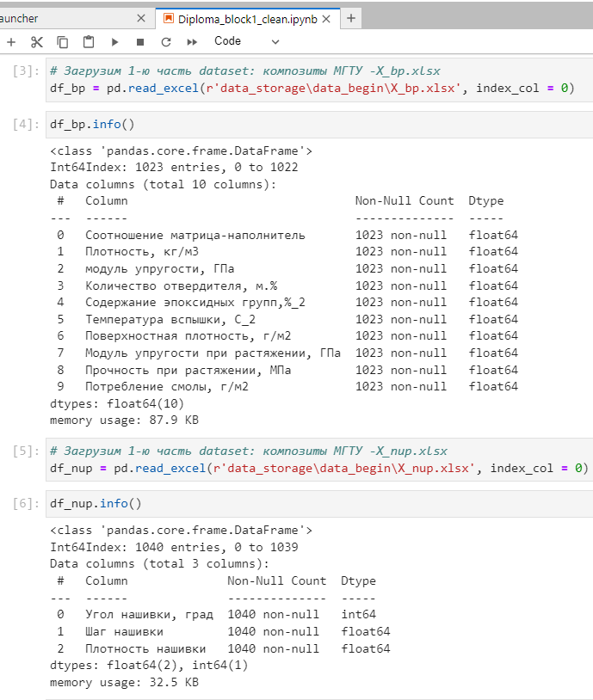

Рис.1. Параметры заданных датасетов

Библиотеки и модули Python, которые использовались в данном Блоке.

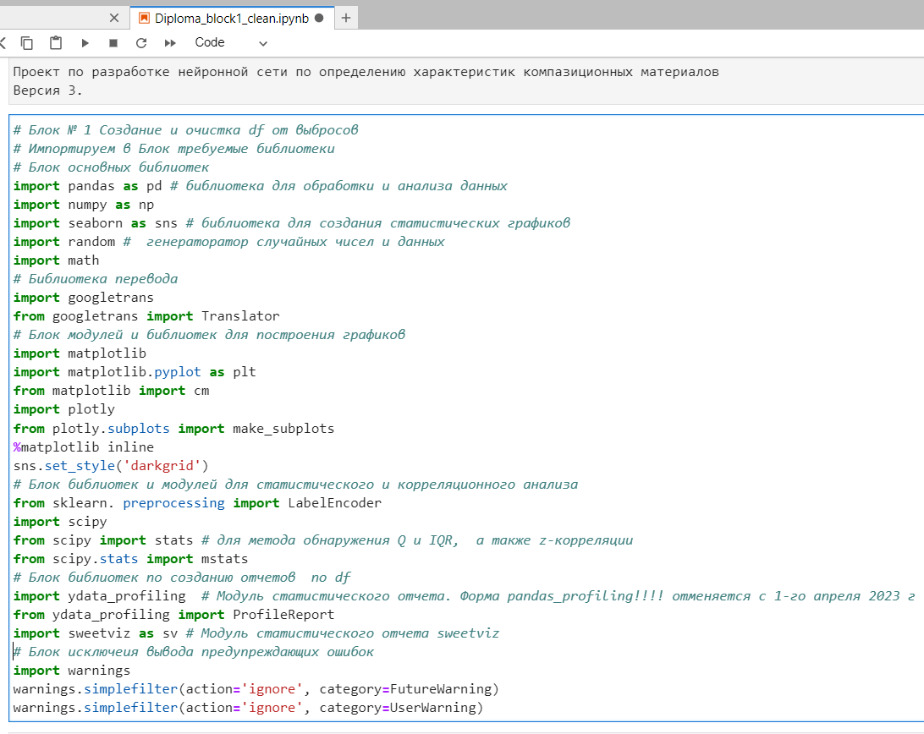

Рис. 2**.** Библиотеки и модули Python для Блока №1.

Подключаемые в данном Блоке №1 функции, которые разработаны для всего проекта и которые находятся в папке modules_def, приведены на Рис. 3.

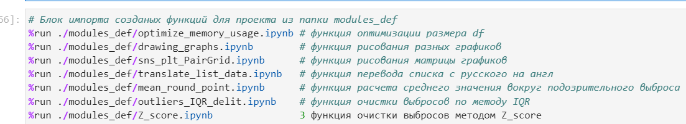

Рис.3Подключаемые функции

Всего осуществлена проработка 3-х вариантов исследования с разным подходом к значениям параметров, предоставленных для ВКР.

**В первом варианте** в процессе работы над ВКР для датасета объединенного по методу INNER был первоначально проведен полный анализ, вплоть до построения моделей, причем предварительно в X_nup.xlsx удалялись лишние 17 строк. Однако ничего не удалось продемонстрировать и никакой линейной зависимости выявлено не было.

**Во втором варианте** исследования над объединенным датасетом были проделаны манипуляции по приданию значениям параметров нелинейности – возведение в квадрат, в куб и логарифмирование всех параметров, что также не привело к улучшению показателей работы регрессионных моделей.

Все файлы по первым двум вариантам исследования приведены в папке Diploma_naive_old/.

**В третьем варианте**, который далее рассматривается, задача решалась на абсолютно другом подходе к формированию объединенного датасета.

Так как в обоих датасетах X_bp.xlsx (состоящий из 1023 строки и 10 столбцов) и X_nup.xlsx (1040 строк и 3 столбца) наблюдалась значительная детерминированность данных, то было принято решение, после анализа первых 40 строк данных обоих файлов (Рис. 4 и 5) об удалении детерминированных данных.

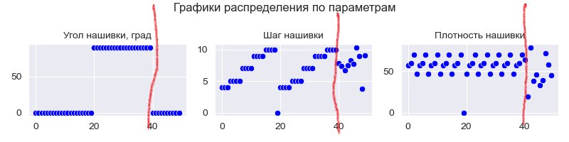

Рис. 4 Детерминированные данные df_nup

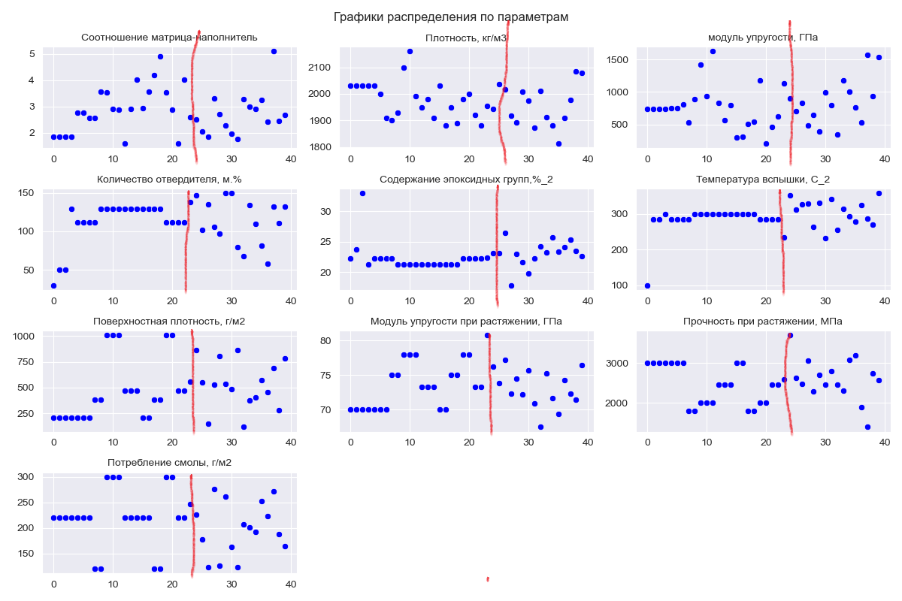

Рис. 5 Детерминированные данные df_ bp

В df_nup в диапазоне от 0 до 40 строки наблюдается явная детерминированность показателей, что свидетельствует об искусственном искажении датасета. Удалим первые 40 строк из df_nup как явно искаженные, отбросив первые 40 строк: 1040 - 40 = 1000 строк. В df_bp в диапазоне от 0 до 23 строк также наблюдается явная детерминированность показателей, что также свидетельствует об искусственном искажении df_bp. В df_bp отбросим начальные 23 стоки: 1023 - 23 = 1000. Размерность наших массивов будет соблюдена и составит 1000 строк. Объединим df_nup.drop и df_bp-drop методом INNER в датасет data_main, предварительно обнуляем индексы соединяемых файлов.

Набор данных data_main в итоге содержит 13 столбцов по 1000 строк. 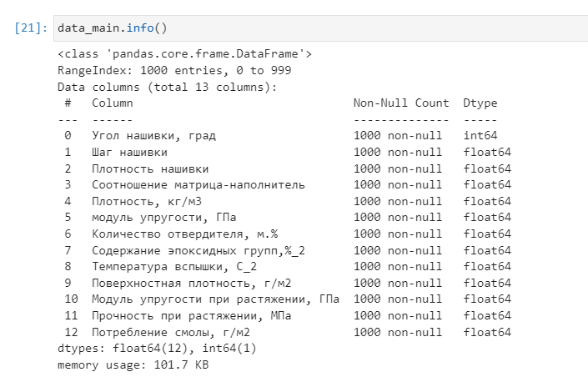

Рис. 6. Информация по объединённому датасету data_main

Набор данных data_main содержит только числовые значения типа float 64 и int64 и все данные не нулевые, нет пропущенных данных.

В документации по Python существует рекомендация использования всех наименований параметров – убрать многословные названия столбцов с символами, словами в верхнем и нижнем регистре и пробелами и опечатками. Чтобы упростить выборку данных по имени столбца, осуществим перевод названий столбцов с русского языка на английский.

Рекомендуется использовать: английский язык, нижний регистр, удалить специальные символы и заменить пробелы символами подчеркивания.

Перевод осуществлен созданной функцией перевода translate_list_data , которая использует модуль перевода от Google translator.translate (Рис. 6)

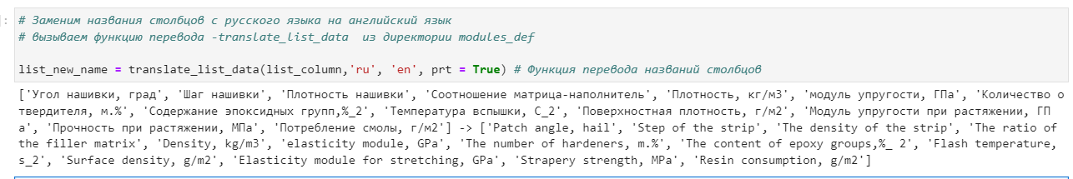

Рис.7 Перевод названий параметров на английский язык

Заменяем русские названия английскими с помощью созданной функции сhangelang_column_name. И с помощью модуля. lower(), переведем все названия в нижний регистр для дальнейшего удобного использования названий признаков.

Приведем имена столбцов к нормальному виду - уберем пробелы и спецсимволы создав словарь (Рис. 8).

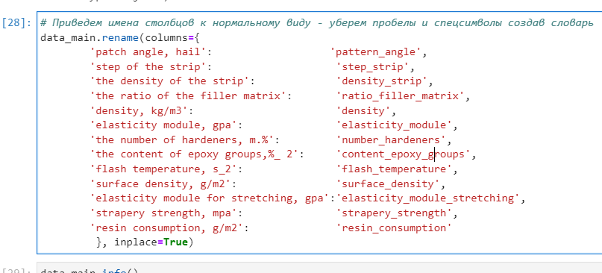

Рис. 8 Новые названия столбцов- параметров

В итоге получаем датасет соответствующий требованиям Python (Рис. 9).

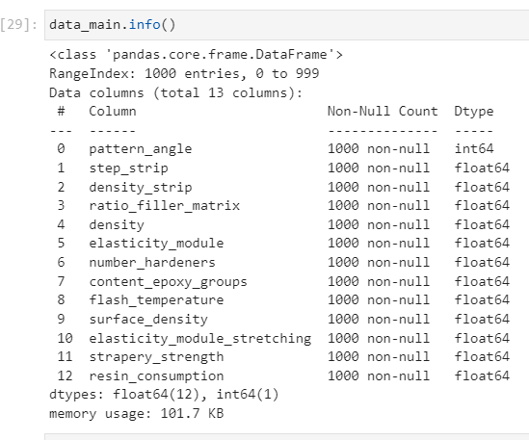

Рис. 9 Датасет с новыми названиями параметров

Вызываем функцию optimize_memory_usage из директории modules_def для уменьшения размерности переменных в файле data_main и облегчения расчетов. Эта функция будет широко использоваться в дальнейшей работе.

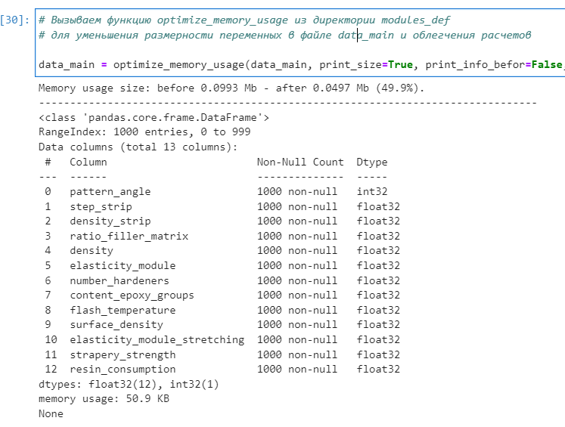

Рис. 10 Функция снижения размерности датасета

Мы снизили размерность данных с 64 байт до 32 байт и общий объем памяти файла сократился на 49,9%.

# **2.1.2. Первичный исследовательский (разведочный) анализ данных**

Исследовательский анализ данных — это подход к анализу наборов данных для окончательного определения их основных характеристик, часто с использованием визуальных методов для понимания данных.

В среде Python есть модули отчетов по исследуемым датасетам.

Первый модуль, с помощью которого можно получить полный отчет по датасету - ProfileReport, а второй - SweetVIZ.

Полученные отчеты с помощь этих модулей в форматах html и PDF по первичному, неочищенному датасету, приведены в папке profile_report и в Приложении Б.

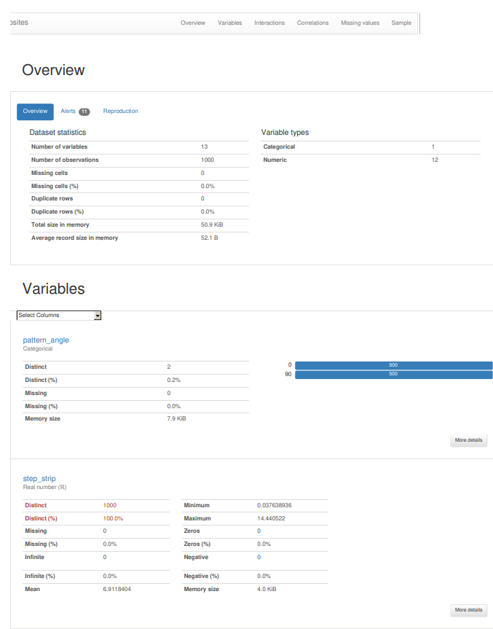

Рис. 11. Отчет по модулю ProfileReport

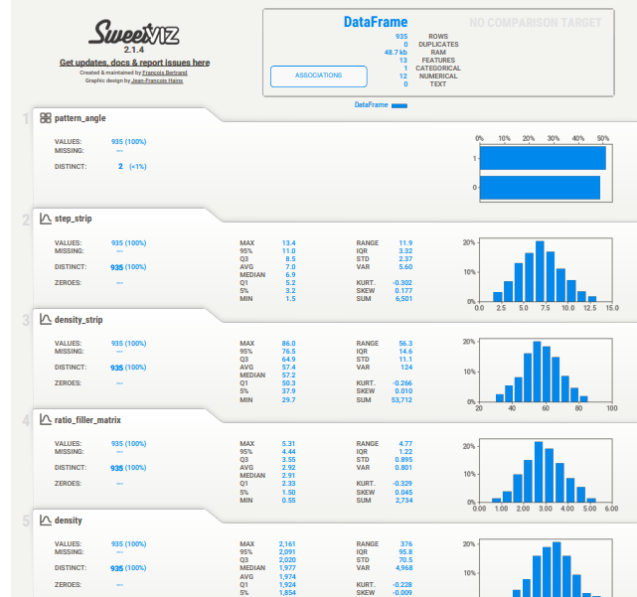

Рис. 12. Отчет по модулю SweetVIZ

Исходя из данных отчетов в датасете нас есть категориальный признак- 'pattern_angle' - Угол нашивки размерностью 0 и 90 градусов. Проведем кодирование категориального признака в новом датасете df_le в числовой методом LabelEncoder. Благодаря LabelEncoder у нас в параметре 'pattern_angle' вместо градусов получились значения 0 и 1 класса int.

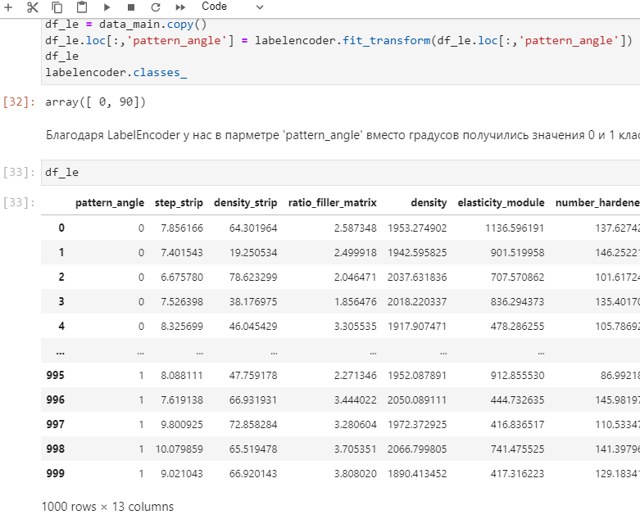

Рис. 13 Замена категориального признака 'pattern_angle’ на числовой

# **2.1.3. Описательная статистика**

Описательная статистика — это краткие информационные коэффициенты, которые суммируют данный набор данных, который может быть либо представлением всей совокупности, либо выборкой генеральной совокупности. Описательная статистика подразделяется на показатели центральной тенденции и показатели изменчивости (spread). Показатели центральной тенденции включают среднее значение, медиану и моду, в то время как показатели изменчивости включают стандартное отклонение, дисперсию, минимальные и максимальные переменные.

Выведем описательную таблицу метода. describe() нашего датасета df_le в траспорированом виде (.T) и с округлением до 2 знаков после запятой .round(2)

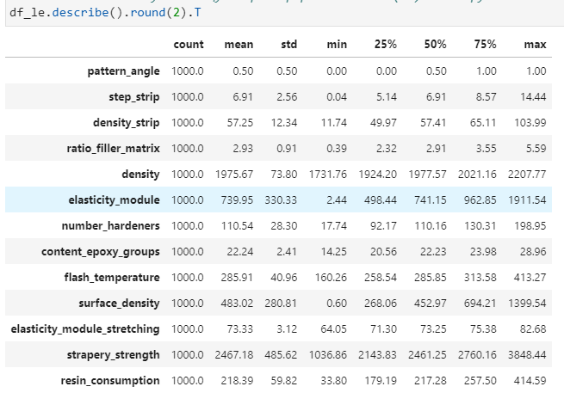

Рис. 14 Таблица описательной статистики

Проверим отсутствие: пропущенных и нулевых значений, а также дубликатов строк.

Функция. isnull() используется для проверки того, есть ли в структуре данных какие-либо пропущенные значения, а метод .sum() по умолчанию суммирует эти True или единицы по столбцам (axis = 0).

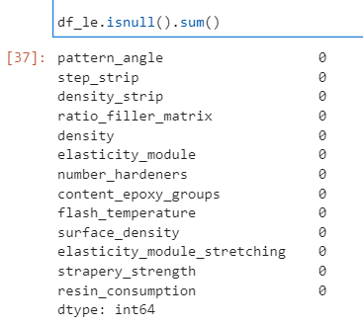

Рис. 15 Проверка на отсутствие нулевых значений

Пропущенных значений нет!

Проверка того, есть ли в структуре данных какие-либо отсутствующих значений (NaN). Функция. isna() в Pandas используется для обнаружения отсутствующих значений (NaN), значения NaN в структуре данных сопоставляются с True, а значения, отличные от NaN, сопоставляются с False.

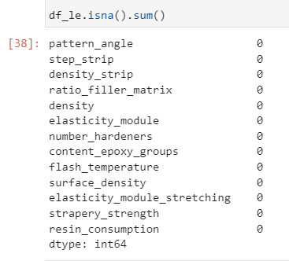

Рис. 16 Проверка на отсутствующие значения

Еще один метод определения пропущенных значений - Тепловая карта пропущенных значений sns.heatmap. Определяем цвета: желтый - непропущенные данные, синий – пропущенные.

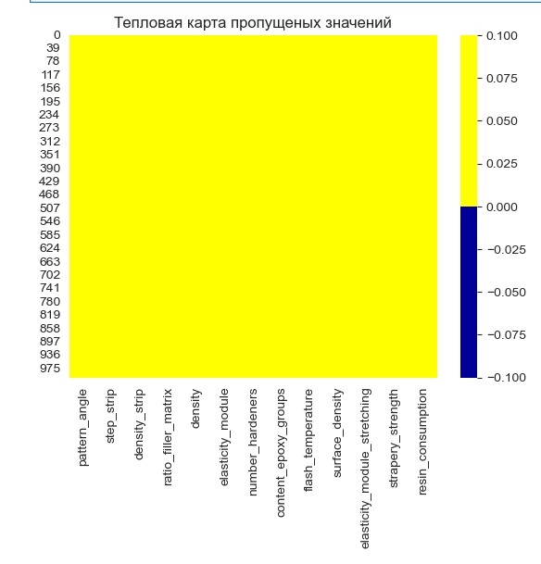

Рис. 17 Тепловая карта пропущенных значений

Проверим датасет на наличие дубликатов строк в данных

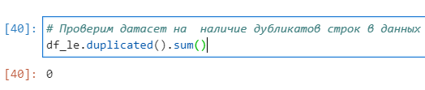

Рис. 18 Проверка на отсутствие дубликатов строк

В нашем датасете df_le НЕТ дубликатов.

Проведем подсчет уникальных значений по каждому признаку.

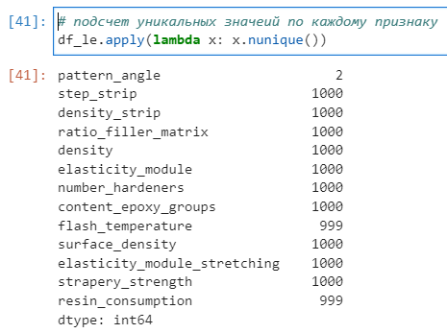

Рис. 19 Проверка на наличие уникальных значений

Получим среднее и медианное значения данных в столбцах

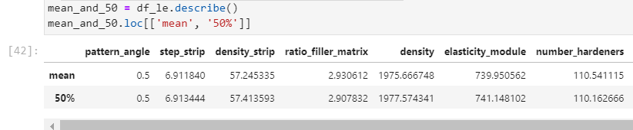

Рис. 20 Средние и медианные значения

Среднее и медианное значения по всем признакам близки друг к другу, что говорит о близости к нормальному распределению значений в параметрах.

# **2.1.4. Графическая часть статистического анализа**

Построим гистограммы наших 13 параметров датасет df_le до очистки от выбросов с помощью созданной функции по отрисовке графиков разных типов drawing_graphs из папки modules_def.

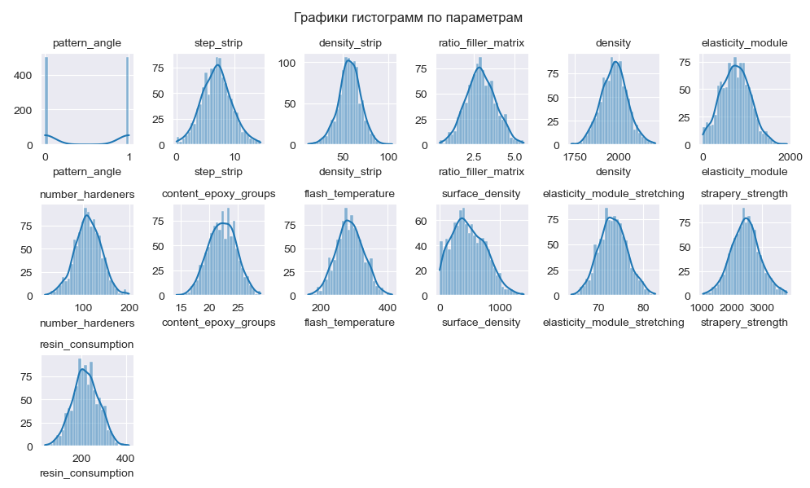

Рис. 21 Гистограммы параметров датасет df_le до очистки от выбросов

Одним из самых удобных способов определить тип распределения вероятностей является визуализация данных с помощью гистограмм. По оси X отображаются значения в наборе данных, а по оси Y — частота каждого значения. В зависимости от значений в наборе данных гистограмма может принимать различные формы. Распространенной формой является кривая в форме колокола, известная как «нормальное распределение

Кроме параметра ‘pattern_angle’/ "Угол нашивки " и 'surface_density'/ "Поверхностная плотность " остальные переменные в основном соответствуют нормальному распределению.

Данные гистограммы параметра 'surface_density' - 'Поверхностная плотность' показывают четко выраженную асимметрию. Измерение асимметрии используется для определения того, являются ли данные симметричными или искаженными. Если индекс находится между -1 и 1, то распределение является симметричным. Если индекс не больше -1, то он смещен влево, а если он равен как минимум 1, то он смещен вправо Большое количество значений параметра имеют показатели близкие к 0, что также указывает на предобработку данных. Хвост гистограммы с правой стороны намного длиннее, чем с левой, и поэтому мы говорим, что асимметрия данного параметра - положительная. Мы можем оценить асимметрию данных количественно при помощи функции библиотеки pandas skew.

Асимметрия в параметре surface_density может быть эффективным образом смягчена путем взятия логарифма веса при помощи функции библиотеки numpy - np.log. Уберем асимметрию в 'surface_density'с помощью (np.log) предварительно создав новый df: df_log_sd. Выведем гистограммы 'surface_density' - ДО логарифмирования df_le и ПОСЛЕ df_log_sd.

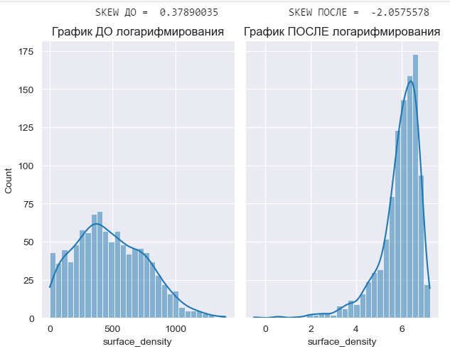

Рис. 22 Гистограммы параметра и изменение SKEW ДО и ПОСЛЕ np.log

Гистограмма 'surface_density' сместилась вправо и стала отрицательной, но мы ушли от значений близких к 0!

Проверим на точечном графике (Рис. 20) как повлияло логарифмирование параметра 'surface_density’ на взаимоотношение с одним из целевых параметров ВКР 'strapery_strength'. К сожалению, это не привело к выявлению какой-либо регрессионной зависимости.

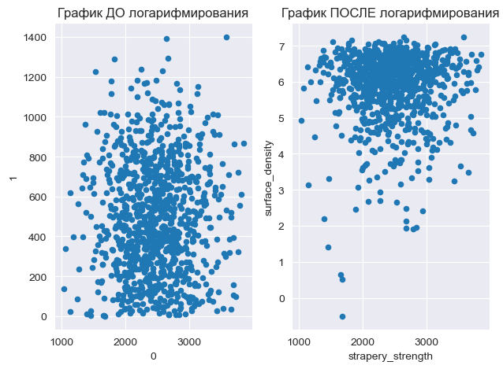

Рис. 23 Точечные диаграммы параметра ДО и ПОСЛЕ np.log

Рассмотрим графическое распределение значений между параметрами. Построим матричный график зависимости параметров друг от друга.

Создадим новый датасет df_main для дальнейшего графического анализа копируя и используя df_le.

Посмотрим, как ведут себя параметры в разных концах массива - вызываем созданную функцию построения матричных графиков sns_plt_PairGrid из модуля modules_def.

Заметим, что в соответствии с Отчетом ProfilesReport, у нас в датасете параметр ‘pattern_angle’ имеет 500 первых значений равное 0 и 500 последних значений равное 1. Построим матричные графики зависимости параметров друг от друга для первых 500 значений, и для последних 500 значений.

Можно в таком типе диаграмм создать сразу 3 типа графиков:

- НАД главной диагональю: scatterplot;

- НА главной диагонали: histplot;

- ПОД главной диагональю: kdeplot

Графики для head (500) и tail (500) очень похожи и представлены одним рисунком Рис. 24

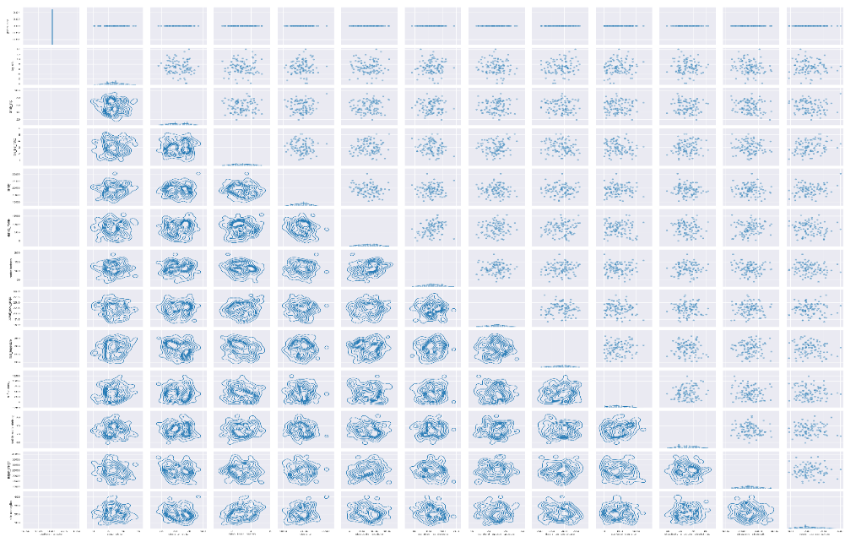

Рис. 24 Матричная диаграмма 50% датасет

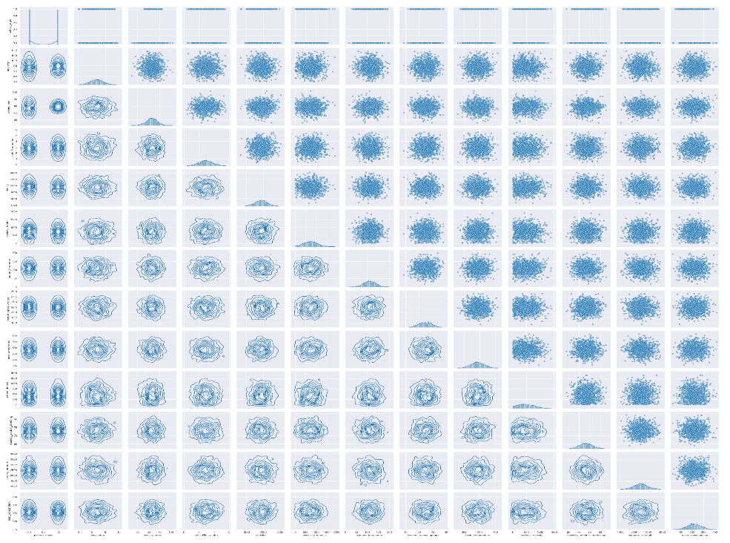

Рис. 25 Матричная диаграмма ПОЛНОГО датасет

Как видно из точечных графиков для всего массива - у нас не наблюдается никакой корреляции между параметрами. Однако для начальных данных, что в голове head, что в конце массива tail (для разных значений Угла нашивки) ВОЗМОЖНО есть слабая корреляция. Проверим это в других Блоках нашего исследования.

# **2.1.5. Глубокие исследования числовых**

Создадим датасет df_min_max который содержит ЭКСПЕРТНЫЕ мин и мах значения по каждому столбу в качестве критерия отбрасывания строк, где min - индекс сроки 0 и max- индекс строки 1 получены оценочным путем при исследовании гистограмм по каждому параметру-столбцу

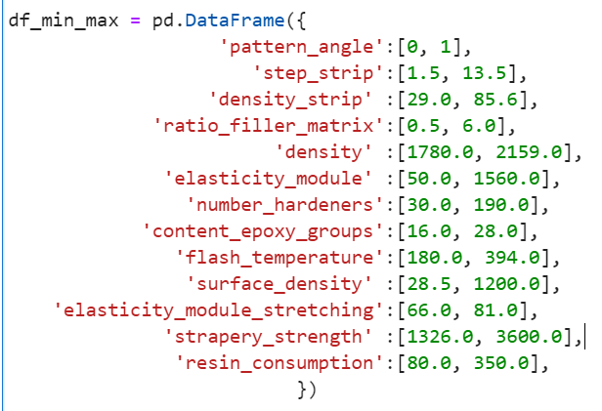

Рис. 26 ЭКСПЕРТНЫЕ мин и мах значения по параметрам

Анализ данных описательной статистики и гистограмм параметров показал, что практически у всех параметров есть минимальные значения СЛЕВА, которых достаточно много и простое их удаление приведет к обеднению датасета.

Применим созданную функция очистки выбросов – ‘подозрительных значений СЛЕВА’ clean_df_left из папки modules_def. Функция заменяет подозрительные значения на экспертные минимальные значения. На Рис. 27 приведена часть вывода работы этой функции.

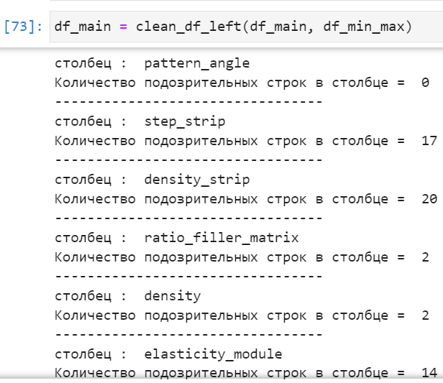

Рис. 27 Результат замены Экспертными значениями min СЛЕВА

Всего замена подозрительных значений слева произведена в 111 строках.

Построим опять графики 'гистограммы' и посмотрим, как себя ведут параметры после подстановки минимальных значений на Экспертные мин.

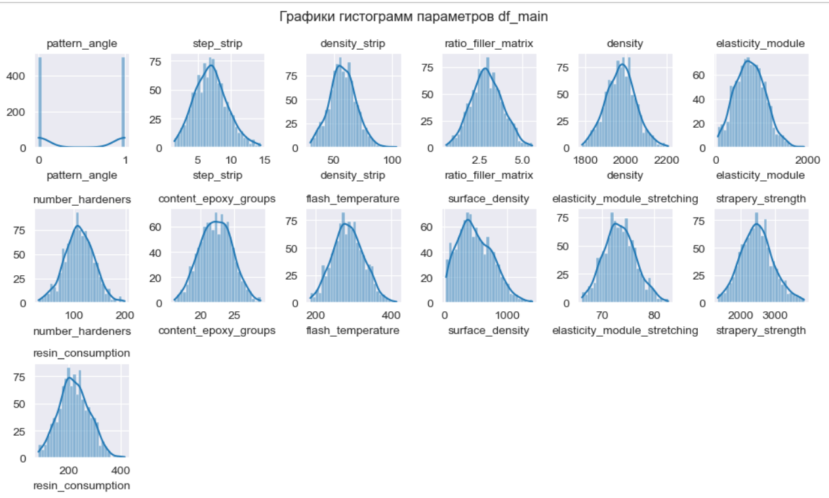

Рис. 28 Гистограммы после подстановки значений мин СЛЕВА

Графики стали более "гаусовскими"))

Построим графики ‘ящиков с усами’ boxplot с ‘выбросами’ после подстановки и неудаления подозрительных значений.

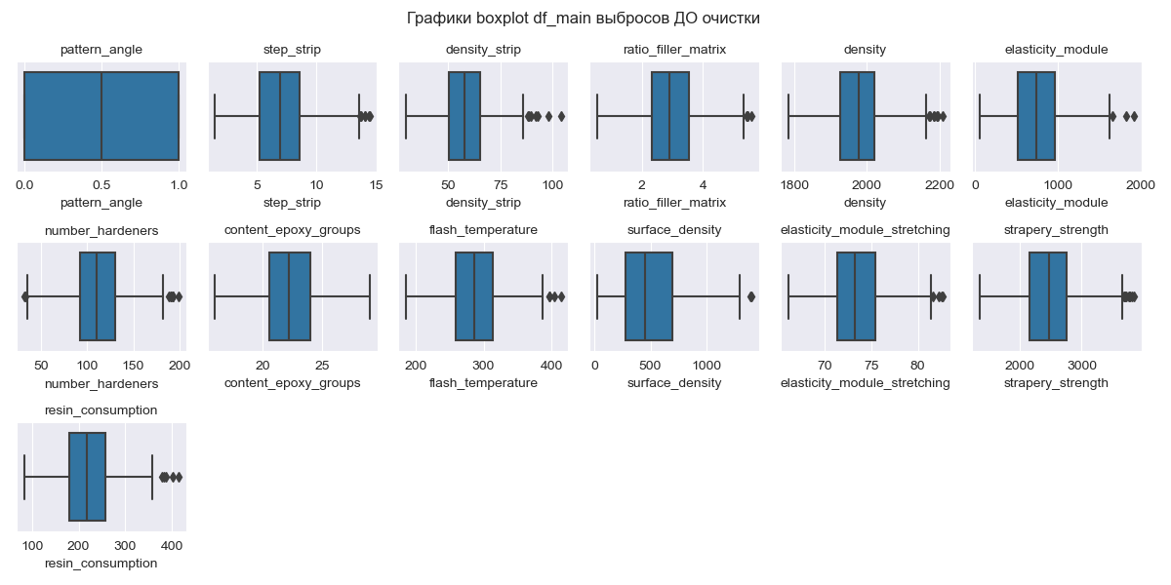

Рис. 29 Графики boxplot ДО очистки датасета

Выбросы есть и их очень много. Проведем очистку нашего df_main (в котором 1000 строки) от выбросов.

1. Способ удаления выбросов IQR

Функцией outliers_IQR_delit поиска выбросов в интервале Q1 - Q3для каждого параметра, для числовых признаков с нормальным распределением используется метод межквартильного диапазона. Формула поиска выбросов по межквартильному диапазону: IQR = Q3 − Q1,

где Q3 – третий квартиль (или 75 процентиль);

Q1 – первый квартиль (или 25 процентиль);

Уравнения для расчета низких или высоких выбросов с помощью диапазона IQR:

Высокий выброс - значение, превышающее Q3 + (1,5 x IQR);

Низкий выброс - значение, находящееся ниже границы Q1 − (1,5 x IQR).

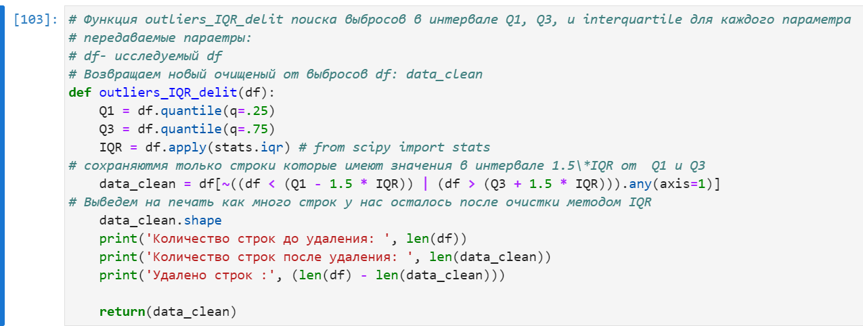

Рис. 30 Код функции outliers_IQR_delit

Запишем очищенный массив df_main в датасет - data_clean. Результат работы функции outliers_IQR_delit:

У нас было 1000 строки до применения метода IQR. Теперь мы получили после очистки 945 строк в data_clean. Удалили 55 строк.

2. Способ удаления выбросов Z_score**,** посмотрим сколько строк уберет этот метод из массива data_clean. Вызываем функцию очистки выбросов по методу Z_score.

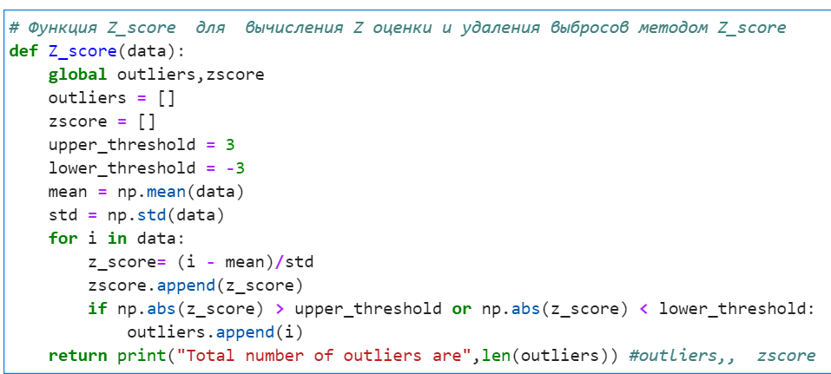

Рис. 31 Код функции Z_score

Данный метод Z - Score НЕ нашел возможных для удаления строк!

Опять построим графики "ящики с усам" и посмотрим есть ли выбросы.

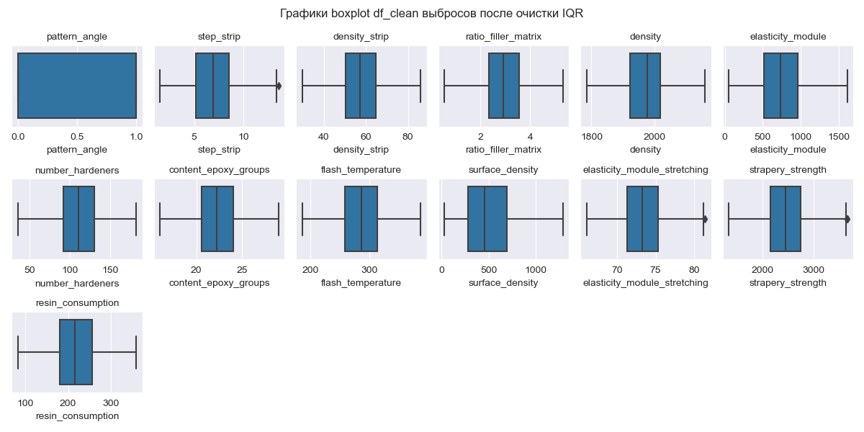

Рис.32 Графики boxplot после очистки методами IQR и Z-score

Функция mean_round_point расчета СРЕДНЕГО значения для "подозрительного элемента" в столбце с разбросом как ВЫШЕ, так и НИЖЕ от "подозрительного элемента"

У нас только в 3-х столбцах наблюдаются выбросы после замены 'подозрительных значений' функцией 'mean_round_point’ на средние значения +/- 5 значений в столбце и очистки стандартными методами IQR и Z-C.

Проведем следующую итерацию - дополнительную очистку в столбцах: 'step_strip', 'elasticity_module_stretching' и 'strapery_strength'. Используем функцию mean_round_point и метод подбора коэффициентов в ‘df_min_max’ и удалением этих выбросов в датасете data_clean.

(944, 13)

Количество подозрительных строк в столбце = 1

(941, 13)

Количество подозрительных строк в столбце = 3

(935, 13)

Количество подозрительных строк в столбце = 6

(935, 13)

После 3-й итерации по очистке данных проверим наличие выбросов

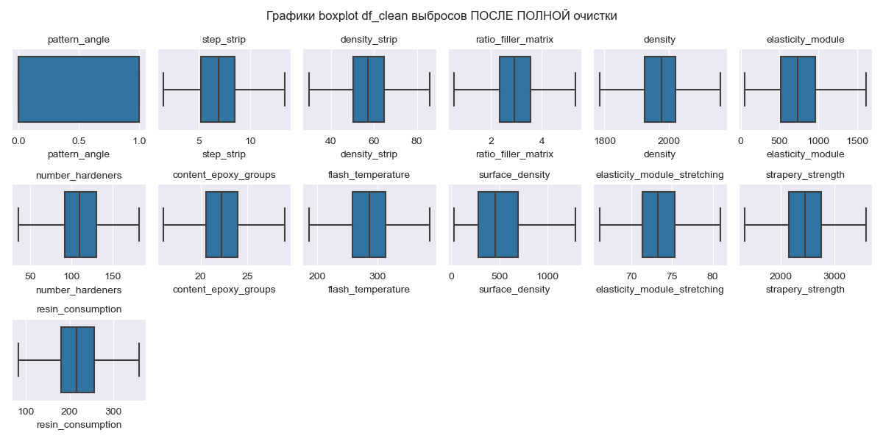

Рис. 33 Графики boxplot после очистки СПРАВА

У нас получились "чистые ", без выбросов "ящики с усами"!

Построим графики зависимости переменных друг от друга с выделением категориальной переменной 'pattern_angle', возможно параметры зависят от нашего категориального параметра.

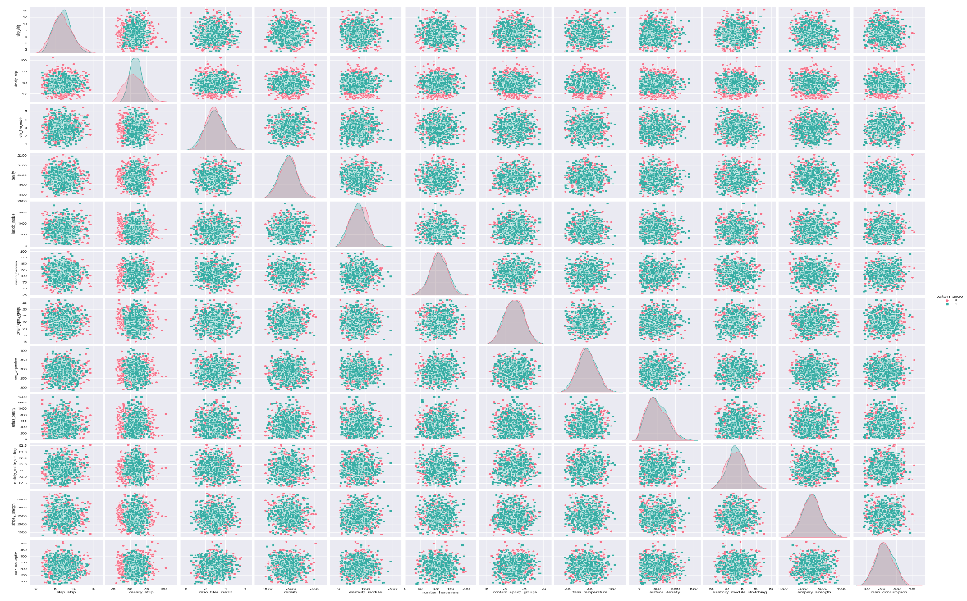

Рис. 34 Графики зависимости переменных друг от друга

На графиках видно, что имеется некое разделение на 2 класса, хотя никакой зависимости впрямую не наблюдается.

Всего общее количество удалённых подозрительных строк из-за выбросов СПРАВА на данном этапе = 10. У нас осталось 945 - 10 = 935 строк.

Количество строк до очистки: 1000

Количество строк после очистки: 935

Удалено строк: 65

Удалено: 6.5 %

У нас получился датасет ‘data_clean’ со следующими параметрами:

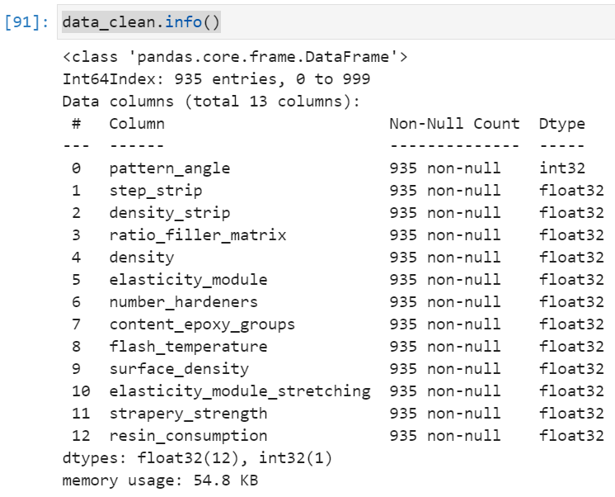

Рис. 35 Параметры чистого датасета ‘data_clean’

Считаем, что датасет ‘data_clean’ очищен от выбросов и с ним можно проводить исследования на регрессию.

Запишем ‘data_clean’ в новый файл 'data_main_clean.csv' для дальнейшей работы и изучения методами sklearn.

# **2.1.6. Выводы по Блоку № 1**

C массивом с конечным названием data_clean мы провели следующие исследования:[¶](http://localhost:8888/lab/tree/Work_folder/MGTU_Diplom/Diploma_block1_clean.ipynb#C-%D0%BC%D0%B0%D1%81%D1%81%D0%B8%D0%B2%D0%BE%D0%BC-%D1%81-%D0%BA%D0%BE%D0%BD%D0%B5%D1%87%D0%BD%D1%8B%D0%BC-%D0%BD%D0%B0%D0%B7%D0%B2%D0%B0%D0%BD%D0%B8%D0%B5%D0%BC-data_clean-%D0%BC%D1%8B-%D0%BF%D1%80%D0%BE%D0%B2%D0%B5%D0%BB%D0%B8-%D1%81%D0%BB%D0%B5%D0%B4%D1%83%D1%8E%D1%89%D0%B8%D0%B5-%D0%B8%D1%81%D1%81%D0%BB%D0%B5%D0%B4%D0%BE%D0%B2%D0%B0%D0%BD%D0%B8%D1%8F:)

В df_nup в диапазоне от 0 до 40 строки наблюдается явная детерминированность показателей, что свидетельствует об искусственном искажении DF. Удалим первые 40 строк из df_nup как явно искаженные, оставив 1040 - 40 = 1000 строк.

В df_bp в диапазоне от 0 до 23 строк наблюдается явная детерминированность показателей, что также свидетельствует об искусственном искажении df_bp. В df_bp мы отбросили начальные 23 стоки, получили 1023 - 23 = 1000. Размерность наших массивов будет одинакова и их можно было объединять.

Объединили df_nup.drop и df_bp-drop методом INNER в один датафрейм.

Все признаки являются числовыми.

Исходный dataset не содержит пропущенных данных и дубликатов строк.

Все признаки за исключением "Угол нашивки, град" имеют много уникальных данных.

Проверили возможность логарифмирования параметра, имеющего искаженную гистограмму. Это не дало результатов.

Провели большой графический анализ матричными графиками на первоначальных, конечных, средних и полном объемах данных. Видимых зависимостей на графиках не обнаружено.

Все признаки за исключением "Угол нашивки, град" имеют выбросы.

Провели замену подозрительных значений слева в 111 строках.

Провели очистку выбросов методом IQR и удалили 55 строк.

Провели очистку выбросов методом Z_Score. Метод не нашел дополнительные выбросы.

Провели графический анализ по графикам ‘boxpot’, мы убедились, что в ряде столбцов остались выбросы. Чтобы убрать оставшиеся выбросы, мы в ручном режиме на основе экспертных оценок пороговых значений для каждого параметра убрали по шаблону ‘df_min_max’ подозрительныч значений СЛЕВА и СПРАВА меньше МИН и больше МАХ, еще 10 строк.

Всего мы удалили 1000 - 935 = 65 строк или 6.5 % из исходного файла.

Считаем, что df - data_clean очищен от выбросов и с ним можно проводить исследования на регрессию.

Запишем ‘data_clean’ в новый файл 'data_main_clean.csv' для дальнейшей работы и изучения методами sklearn.

Код по данному блоку Diploma_block1_clean. ipynb.

# **2.2. Блок № 2 Корреляционный анализ данных**

# **2.2.1. Исходные данные для Блока № 2**

В данном Блоке № 2 мы проведем всесторонний корреляционный анализ нашего датасета data_main_clean, полученного после очистки от выбросов в Блоке № 1.

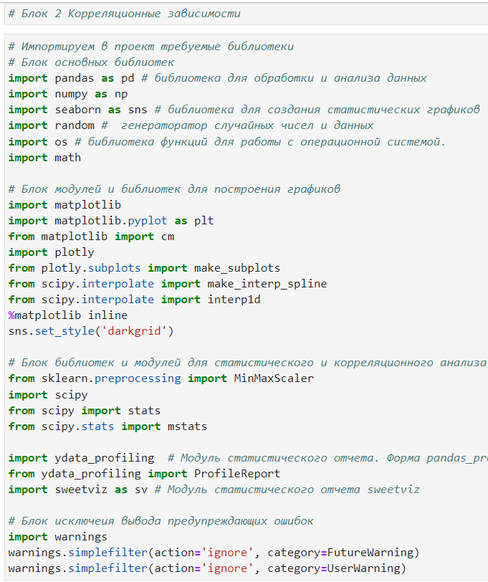

Рис.36 Библиотеки и модули Python для Блока №2

Подключаемые в данном Блоке №1 функции, которые разработаны для всего проекта и которые находятся в папке modules_def.

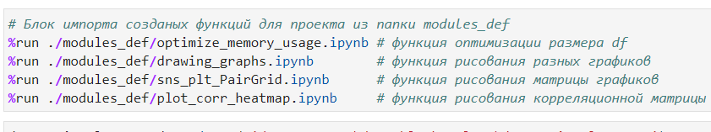

Рис. 37 Подключаемые функции для Блока №2

# **2.2.2. Общая корреляционная матрица**

Загрузили из папки ‘data_storage/data_block1 _clean’ датасет ‘data_main_clean’ с параметрами.

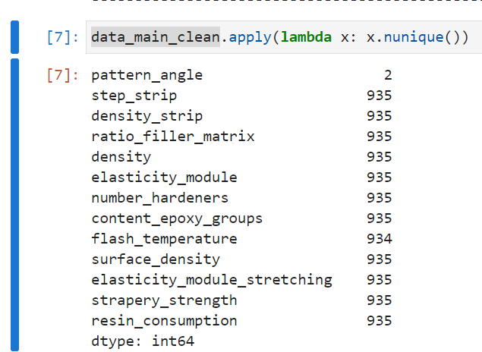

Рис. 39 Количество уникальных значений

В нашем датасете 13 параметров по 935 уникальных строк в каждом.

Получили отчеты с помощь модулей ProfileReport и SweetVIZ по очищенному от выбросов датасету в форматах html и PDF, приведены в папке profile_report и в Приложении Б.

Построим корреляционную матрицу датасета data_main_clean с помощью функции plot_corr_heatmap, эта функция построения корреляционно матрицы и записи результатов в директорию.

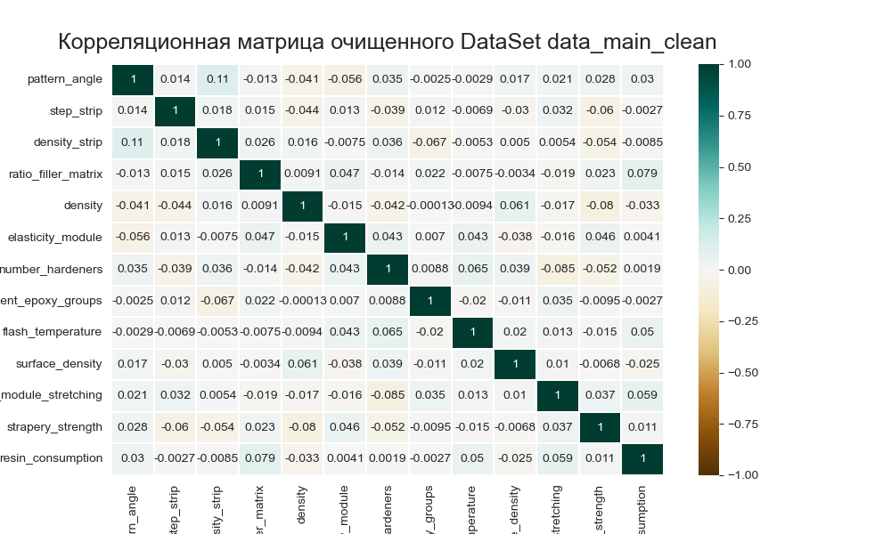

Рис.40 Корреляционная матрица очищенного от выбросов датасета

Рассчитаем максимальные коэффициенты всего датасета и первых 100 строк.

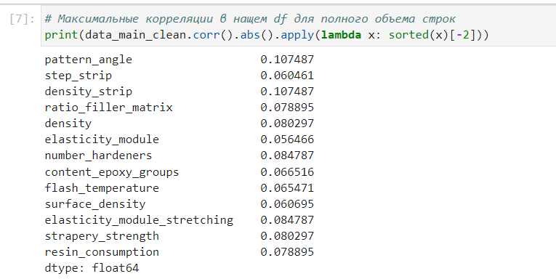

Рис. 41 МАХ коэффициенты корреляции для ПОЛНОГО датасета

Как видно из графика корреляционной матрицы и приведенного снимка экрана, корреляционные коэффициенты всего массива крайне малы, что свидетельствует о слабой взаимосвязи между параметрами датасета. Однако при выведении максимальных значений корреляции для первых 100 значений, максимальные коэффициенты значительно выросли- от более чем в два раза до 8 раз, как для параметров elasticity_module и number_hardeners.

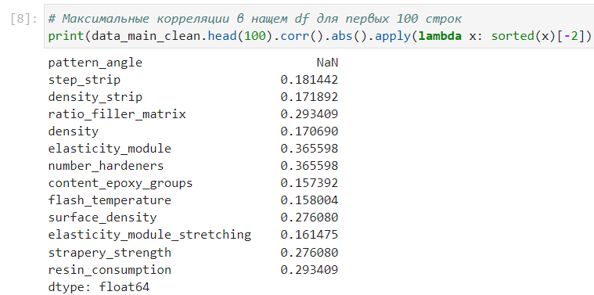

Рис. 41 МАХ коэффициенты корреляции датасета из 100 значений

Изучим этот феномен более внимательно. Исследуем влияние количества строк в выборке на максимальные коэффициенты корреляции.

Создадим пустой датасет df_corr_value для максимумов коэффициентов корреляции для разных значений количества строк выборки значений от 100 до len(data_main_clean).

Функция ‘value_corr_show’ заполняет массив ‘df_corr_value’ максимальными значениями для коэффициентов корреляции по каждому параметру при разных значениях N -числа выборок из нашего датасета от 100 до 935.

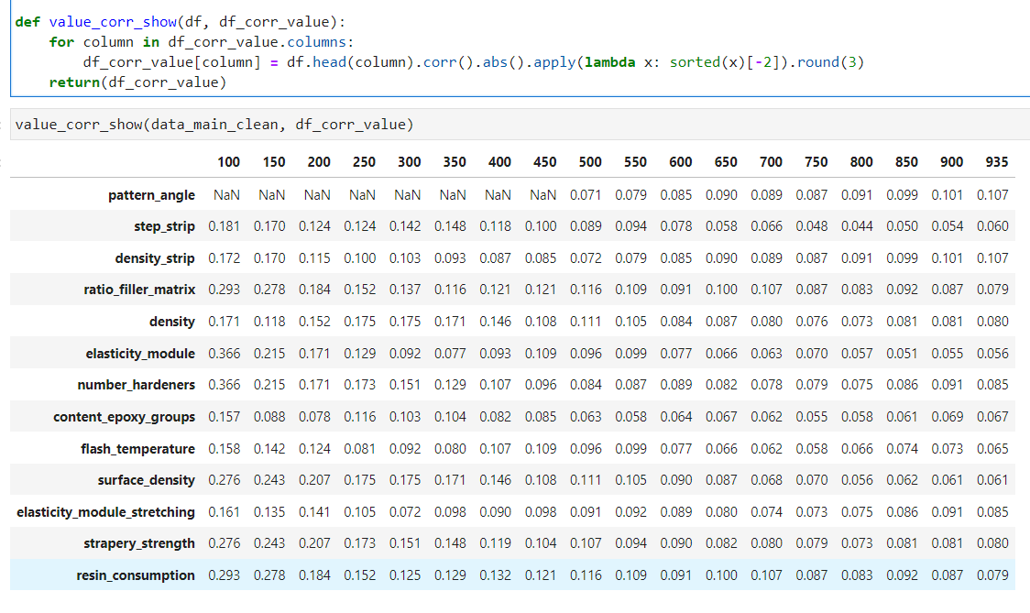

Рис. 42 Функция и датасет максимальных коэффициентов корреляции

Построим сравнительные графики изменения MAX размера корреляции от количества N строк выборки.

В датасете df_corr_value’ есть пропущенные значения в параметре pattern_angle, так так в исходном датасете в этом параметре до 500 все значение 0! Заменили значения Nan на 0.082 - ближайшее известное значение.

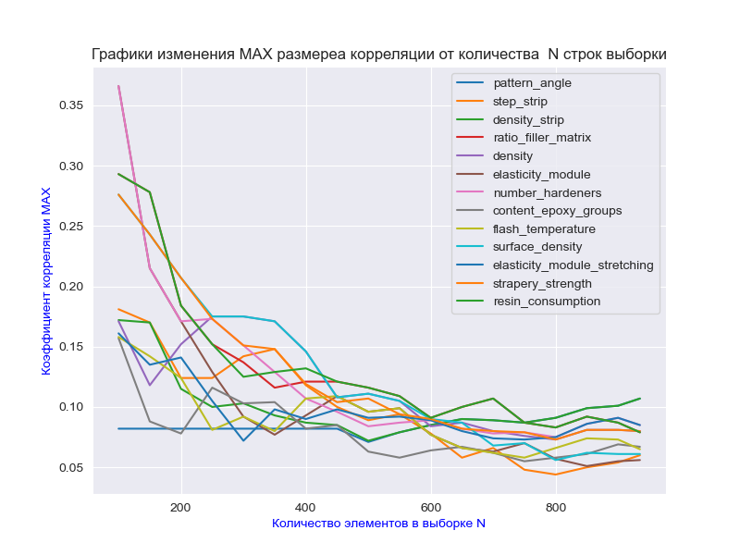

Рис. 43 Графики изменения MAX размера корреляции от количества строк

Рассмотрим более внимательно каждый график отдельно.

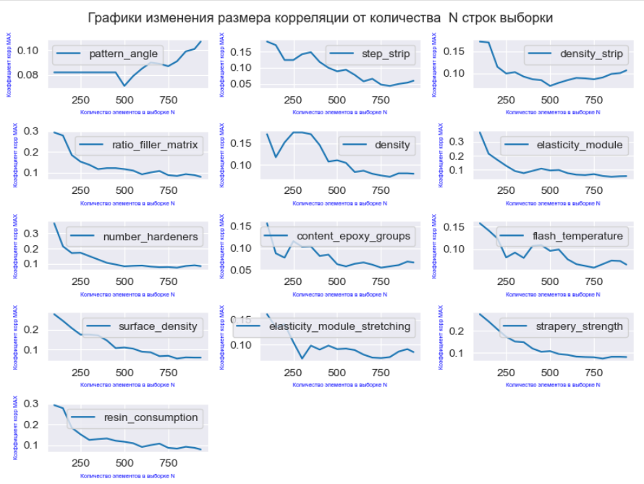

Рис. 44 Графики параметров изменения мах коэффициентов корреляции

МАХ коэффициенты корреляции стремительно падают с ростом N!!!

# **2.2.3. Гипотеза по сокращению числа выборки значений**

В соответствии с теорией хрупкого разрушения (теория Гриффита) [29] прочность (σр) определяется удельной энергией (α) вновь образованной поверхности разрушения: (σр) = f( α * Е), где (σр) это наш параметр 'Прочность при растяжении' - 'strapery_strength' (размерность в Мпа), а E это 'Модуль упругости при растяжении' - 'elasticity_module_stretching' (размерность в ГПа , т.е в 1000 раз больше чем σр). Учитывая такую физическую связь между параметрами, введем один новый признак/столбец ALFA- 'удельную энергию ' (α) = σр / Е в наш новый датасет ‘df_add_col’.

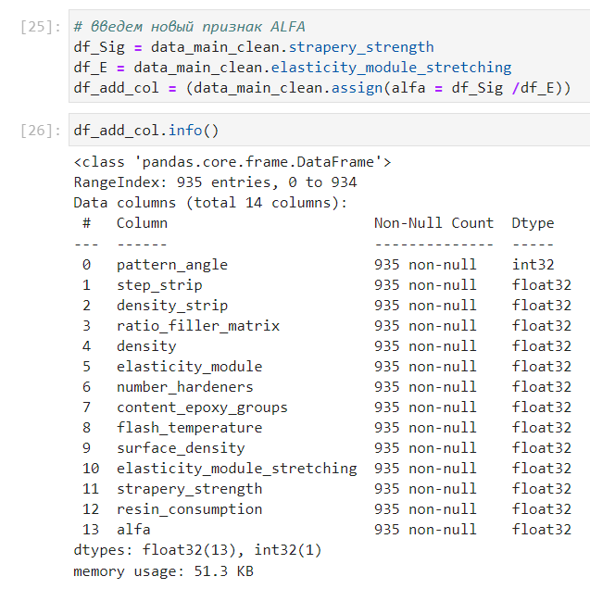

Рис. 45 Новый признак ALFA

Ввиду того, что максимальные коэффициенты корреляции резко падаю с увеличение количества значений в выборке практически до нуля и ниже нуля выдвигаем гипотезу.

**Гипотеза:** Проверка работоспособности регрессионной модели при сокращении числа значений в выборке, как фактора наличия статистически-значимой корреляции между параметрами датасета.

Возьмем для исследования на различные виды регрессии массив из датасета df_add_col с новым параметром ALFA 200 СЛУЧАЙНЫХ строк, здесь еще сохраняются небольшие коэффициенты корреляции.

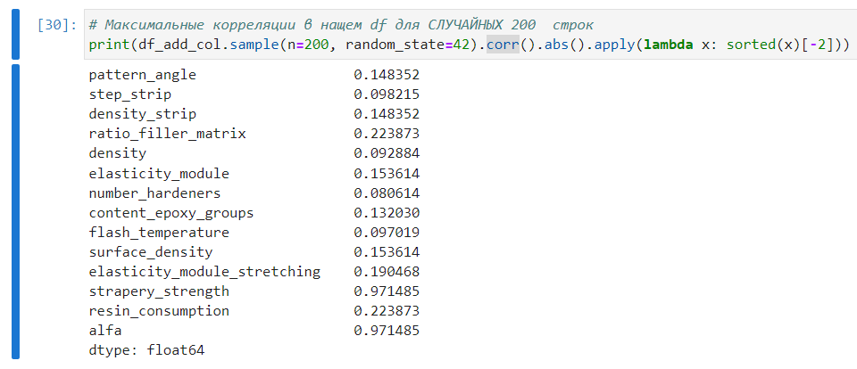

Рис.46 Максимальные коэффициенты корреляции из N=200 значений

Создадим в качестве массива TRAIN датасет ‘df_Train_lineReg’ из 200 случайных строк (random_state=42):

df_Train_lineReg = df_add_col.sample(n=200, random_state=42)

И возьмем для массива TEST датасет ‘df_Test_lineReg’ из 100 СЛУЧАЙНЫХ строк (random_state=50):

df_Test_lineReg = df_add_col.sample(n=100, random_state=50).

При этом у нас сохранится классическое разделение датасета на тестовую и тренировочную выборку с коэффициентом 0.3.

# **2.2.4. Выбор параметров (фитч) для целевых переменных при анализе регрессионных моделей**

В задании к ВКР целевыми переменными для исследования регрессионного анализа заданы 'elasticity_module_stretching' (префикс EMS) и 'strapery_strength' (префикс SS). Проверим для каждой целевой переменной зависимости от параметров с выведением регрессионной прямой на графиках зависимости.

Построим "точечные графики" с линией регрессии типа ‘regplot’: для 'elasticity_module_stretching'- EMS и для второй целевой переменной 'strapery_strength' – SS.

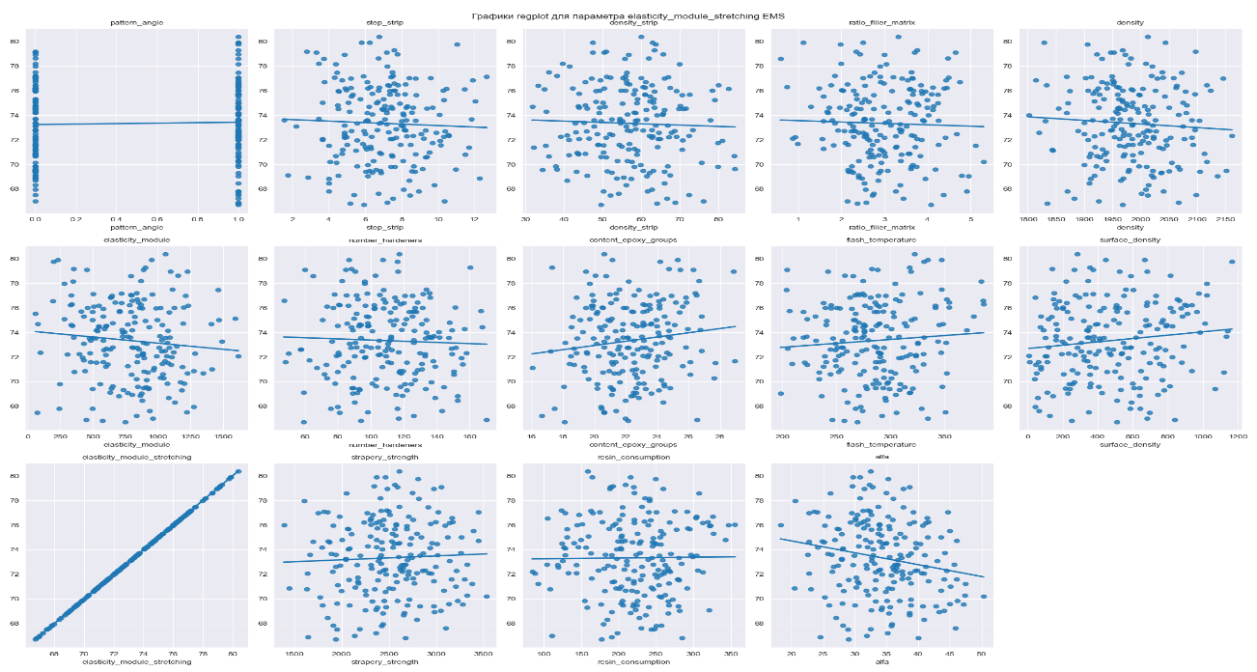

Рис.47 Графики regplot для параметра elasticity_module_stretching EMS'

Как видно из графиков между целевой переменной 'elasticity_module_stretching' (EMS):

а) практически не наблюдается корреляция с параметрами: 'pattern_angle', 'step_strip', 'density_strip', 'ratio_filler_matrix', 'density', 'flash temperature’, ‘surface_density', 'resin_consumption', 'number_hardeners', 'strapery_strength'

б) корреляция наблюдается с параметрами: 'elasticity_module', 'content_epoxy_groups’, ‘alfa'.

Вероятно, можно проводить регрессивный анализ по целевой переменной 'elasticity_module_stretching' с параметрами: 'elasticity_module', 'content_epoxy_groups' и 'alfa'.

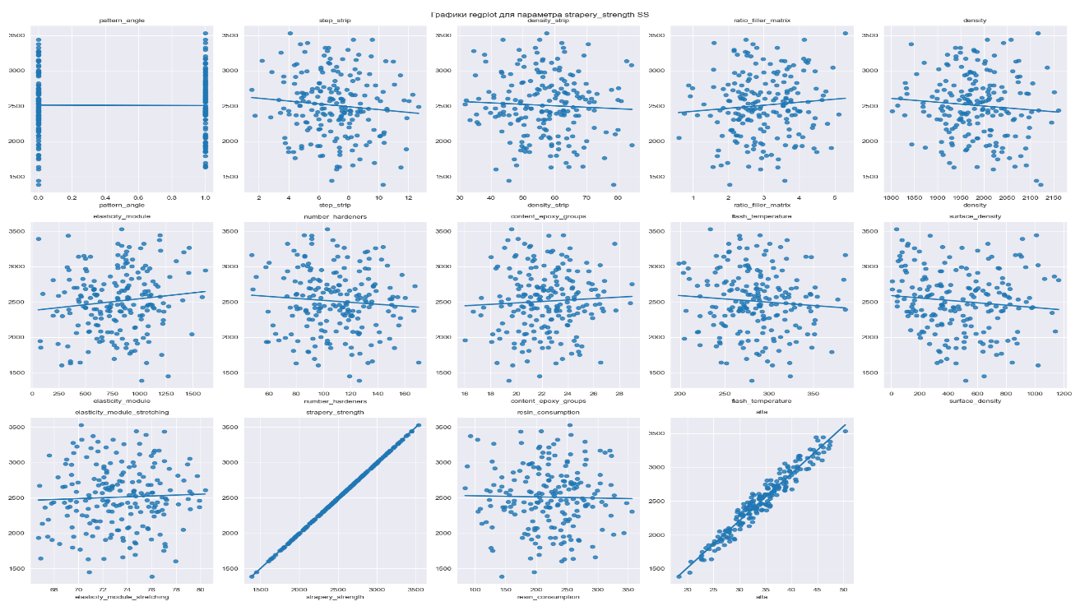

Рис. 48 Графики regplot для параметра 'strapery_strength'-SS

Как видно из графиков для второй целевой переменной 'strapery_strength'

а) практически не наблюдается корреляция с параметрами: 'pattern_angle', 'step_strip', 'density_strip’, ‘density', 'content_epoxy_groups', 'number_hardeners' , 'flash_temperature', 'surface_density', 'resin_consumption', 'elasticity_module_stretching'.

б) корреляция наблюдается с параметрами: 'ratio_filler_matrix', 'elasticity_module', 'alfa'.

Вероятно, можно проводить регрессивный анализ по целевой переменной ‘strapery_strength'с параметрами: 'ratio_filler_matrix', 'elasticity_module' и 'alfa'.

Сокращение количества параметров для исследования ускорит вычисления в несколько раз.

Построим корреляционную матрицу для ‘df_Train_lineReg’ с помощью разработанной функции ‘plot_corr_heatmap’ из внешней директории ‘modules_def ‘.

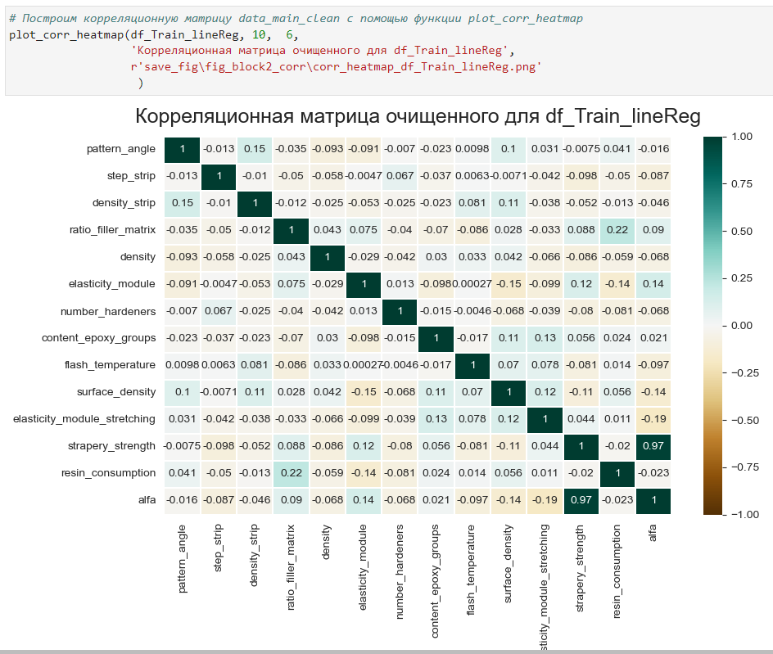

Рис. 49 Корреляционная матрица для df_Train_lineReg

Запишем два файла- массив df_Train_lineReg (из 200 СЛУЧАЙНЫХ строк массива df_add_col) в ‘data_Train_ML’ и ‘df_Test_lineReg (из 100 СЛУЧАЙНЫХ строк массива df_add_col) в data_Test_ML для изучения в Блоке № 3 регрессий.

В следующей части нашей работы мы попробуем провести анализ регрессии применительно к нашему набору данных.

# **2.2.5. Выводы по Блоку № 2**

Проведено исследование корреляционных матриц очищенного от выбросов и подозрительных значений датасета в зависимости от количества значений в выборке.

Сделан вывод, что при рассмотрении полного датасета корреляция отсутствует практически полностью, однако при значениях N = 100 и 200 еще наблюдается некоторая корреляционная зависимость между параметрами, с увеличением числа выборки зависимость падает до около нулевых значений.

Проведен графический анализ с использованием регрессионной ‘regplot’ прямой по каждому параметру с целевыми переменными “Модуля упругости при растяжении” и “Прочности при растяжении”.

На основании теоретических исследований, приведенных в научной литературе по данной теме [29] введен новый параметр ALFA как функция Модуля упругости при растяжении и Прочности при растяжении.

Произведен выбор фитчей для наших целевых параметров, что позволит сократить вычислительные ресурсы и увеличить точность расчетов.

Подготовлен датасет data_Train_ML.csv из 200 случайных значений (random_state=42) в качестве обучающего массива для регрессионного анализ в оке 3 и датасет data_Test_ML.csv для использования в качестве тестового набора данных (random_state=50). Полученные датасеты записаны в соответствующую директорию data_storage/data_block2_corr.

Код Блока № 2 - Diploma_block2_corr. ipynb.

# **2.3. Блок № 3 Создание регрессионных моделей для прогноза ‘модуля упругости при растяжении’ и ‘прочности при растяжении’.**

# **2.3.1. Исходные данные для работы Блока № 3**

Функции, разработанные и используемые в данном Блоке.

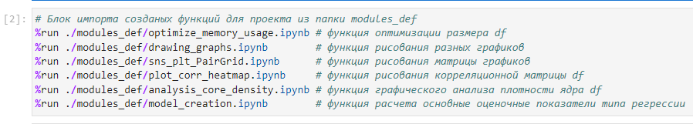

Рис.50 Используемые функции из другой директории

Библиотеки и модули Python, которые использовались в данном Блоке.

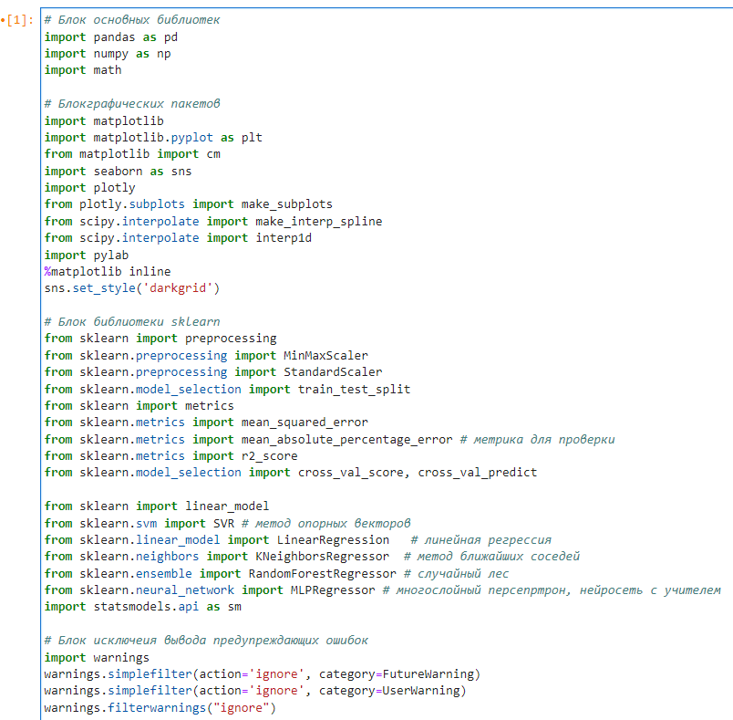

Рис. 51 Библиотеки Python для работы Блока № 3

Далее проводим 2 одинаковые процедуры для двух файлов, полученных из Блока № 3: data_Train_ML и data_Test_ML. (на примере data_Train_ML).

1. Загружаем датасет data_Train_ML и смотрим его основные параметры

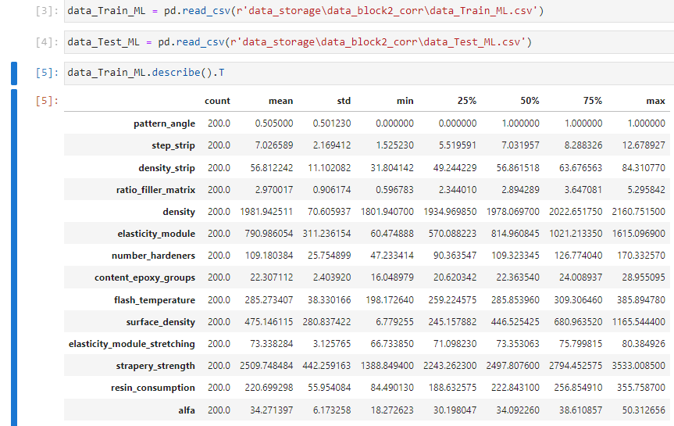

Рис.52 Основные параметры датасет data_Train_ML

# **2.3.2. Создание регрессионных моделей**

Датасет ‘data_Train_ML’ состоит из 200 строк, параметры имеют разные размеры числовых значений. Для применения метода нормализации данных, рассмотрим графические распределения параметров.

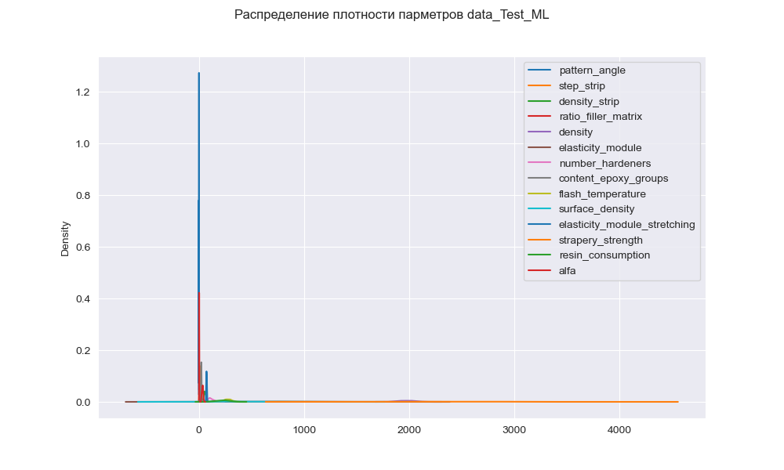

Рис.53 Распределение плотности параметров data_Train_ML

Графики плотности ядра показывают, что наши данные находятся в разных диапазонах, что требует нормализации данных. Нормализуем наш dataset - data_Train_ML и data_Test_ML по методу MinMaxskaler.

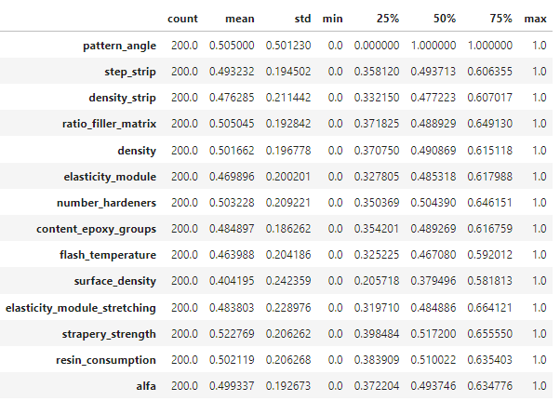

Рис. 54 Нормализованные данные data_Train_ML

Оценка плотности ядра data_Train_norm после нормализации.

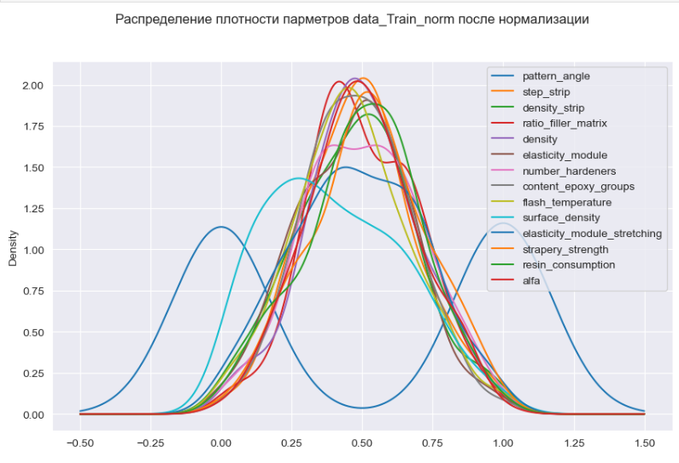

Рис. 55 Оценка плотности параметров после нормализации data_Train_norm.

Учитывая наши исследования в Блоке № 2 по корреляции, возьмем для исследования в Анализ регрессии только те параметры, которые показали хотя бы слабую корреляцию для наших целевых показателей: 'elasticity_module_stretching' и 'strapery_strength'.

1. Собираем датасет для целевой переменной 'elasticity_module_stretching' .

Как мы выяснили в Блоке 2, можно проводить регрессивный анализ по целевой переменной 'elasticity_module_stretching' с параметрами 3 параметра: 'elasticity_module', 'content_epoxy_groups' и 'alfa'.

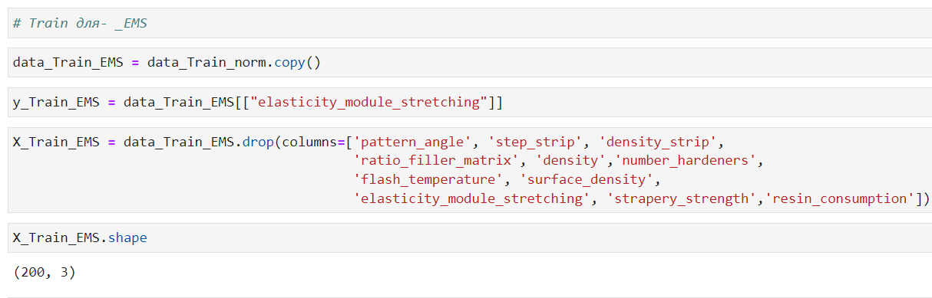

Рис. 56 Разбиение на y/X_Train_EMS

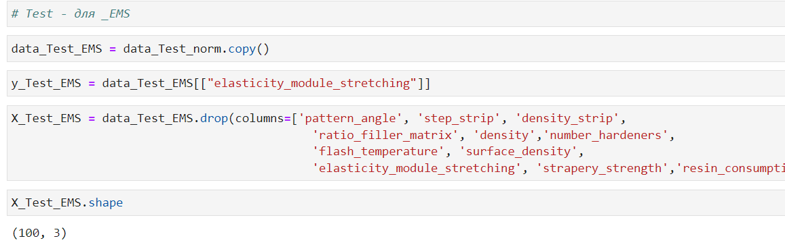

Рис.57 Разбиение на y/X_Test_EMS

Проведем исследование и расчеты для наших целевых переменных следующими 6 регрессионными инструментами:

lr = LinearRegression() - линейна регрессия

knr = KNeighborsRegressor() - метод ближайших соседей

rfr = RandomForestRegressor() - случайный лес

svr = SVR() - метод опорных векторов

mlpr = MLPRegressor()- многослойный перцептрон - обучение с 'учителем'

smlr = sm.OLS() - statsmodels.regression.linear_model.OLS()статистическая линейная регрессия - регрессия методом наименьших квадратов

В итоге сравним полученные результаты по расчетным параметрам:

R2 - коэффициент детерминации - функция оценки регрессии. Чем ближе R2 к 1 тем лучше модель описывает процесс.

MAE - mean_absolute_error() Средняя абсолютная ошибка. Чем ниже MAE для данной модели, тем точнее модель способна предсказать значение.

MSE - mean_squared_error() Среднеквадратическая ошибка

MaxER - max_error() Максимальная ошибка

RMSE - среднеквадратическая ошибка

SCORES - оценка кросс-валидации

MCVS - Среднее значение оценки кросс-валидации

StdDS - Статистическая ошибка оценки кросс-валидации

В виду особенностей расчета по модели sm.OLS(), она будет рассмотрена отдельно.

Создаем датасеты для записи результатов параметров работы моделей регрессии для целевых параметров df_error_calc_EMS и df_error_calc_SS.

Далее инициализируем модели регрессии и переменные для расчётов.

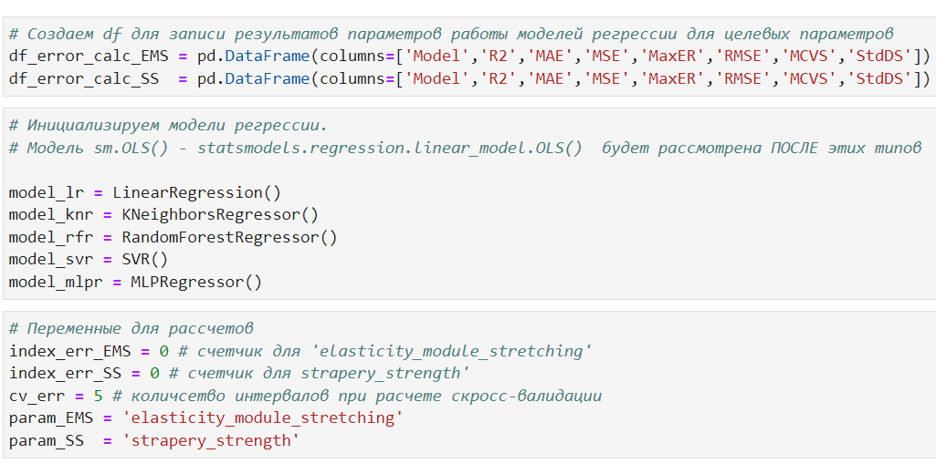

Рис. 57 Инициализация регрессий

# **2.3.3 Тестирование регрессионных моделей**

Проводим расчеты по моделям, записываем результатов параметров работы моделей.

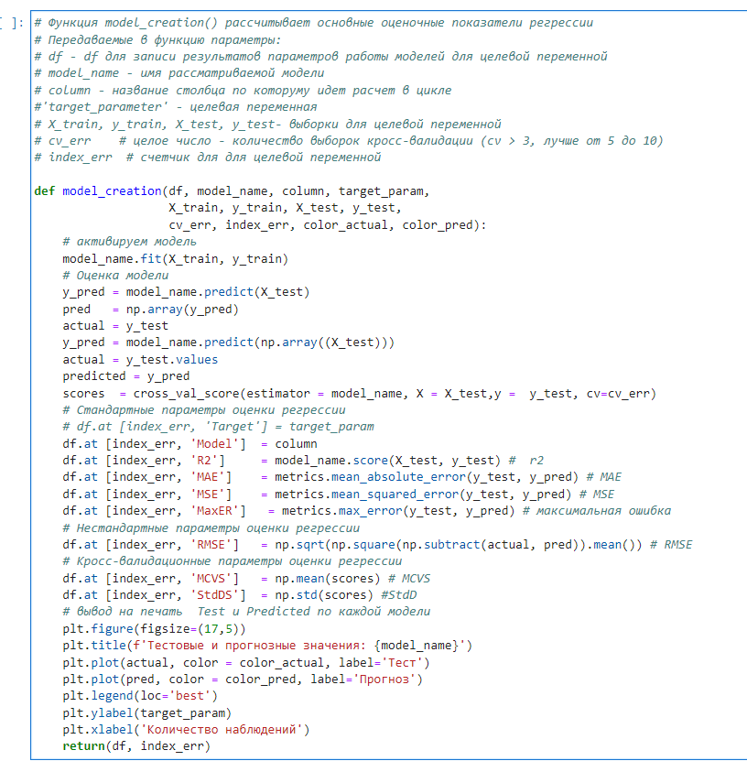

Рис. 58 Функция model_creation() рассчитывает основные показатели

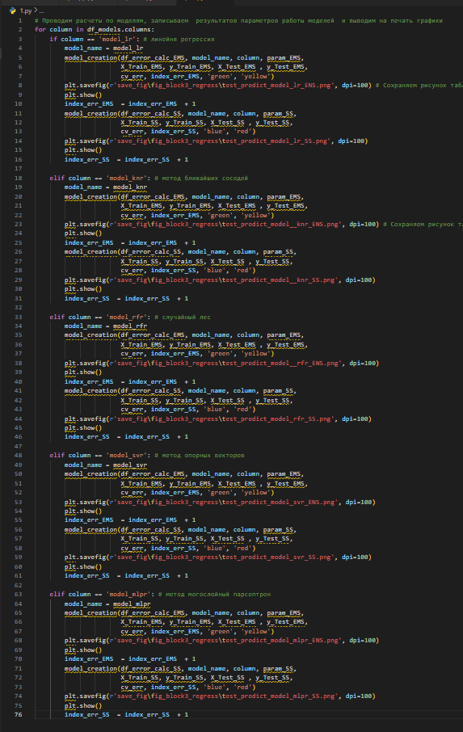

Рис. 59 Блок кода расчетов по моделям

Выводим на печать графики: для df_error_calc_EMS цвета - зеленый и желтый, для df_error_calc_SS цвета – синий и красный. Выведем только 2 пары графиков для 2-х моделей для экономии места.

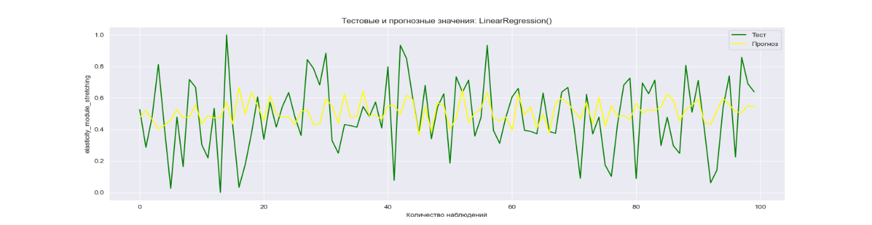

Рис. 60 Линейная модель для df_error_calc_EMS

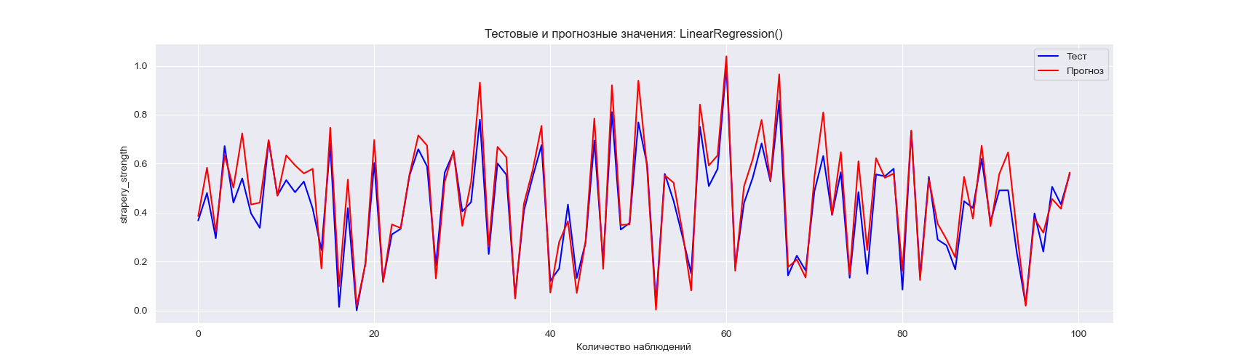

Рис.61 Линейная модель для df_error_calc_SS

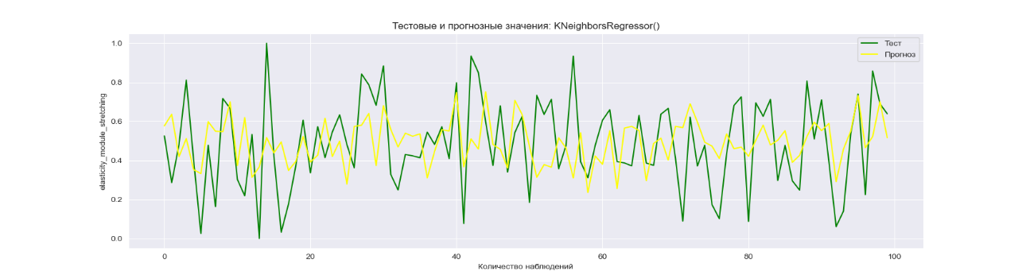

Рис.62 KNeighborsRegressor для df_error_calc_EMS

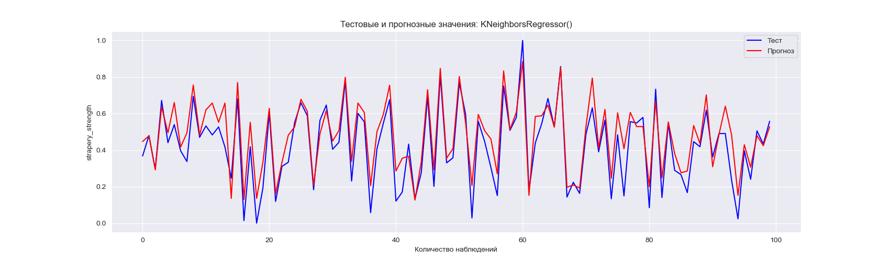

Рис.63 KNeighborsRegressor для df_error_calc_SS

Записываем полученные датасеты в папку по Блоку № 3 и выводим полученные значения в таблицы.

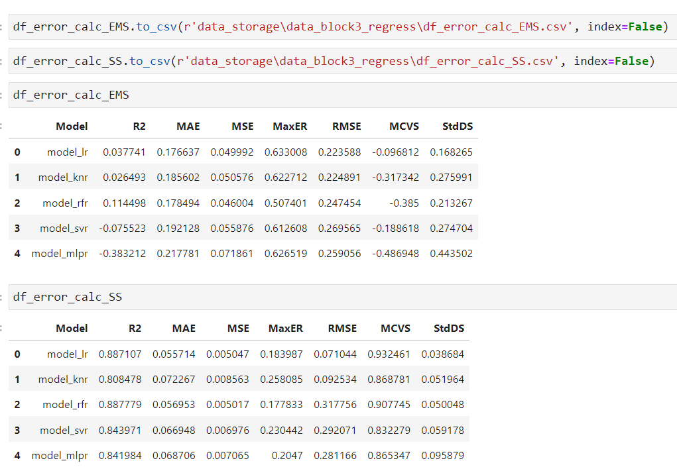

Рис. 64 Таблицы с расчетными значениями показателей регрессии

Для целевой переменной "elasticity_module_stretching" - EMS лучший показатель продемонстрировала модель RandomForestRegressor() 0.1145.

Хуже всего результаты у MLPRegressor() (-0.3832).

Для целевой переменной 'strapery_strength' - SS лучший показатель продемонстрировала модель RandomForestRegressor() 0.8878, следом идет LinearRegression() 0.8871.

Хуже всего результаты у KNeighborsRegressor() 0.8084.

Посмотрим, что покажет Линейная регрессия на основе статистических модулей sm.OLS. Это наиболее полный статистический анализ.

Для X_Train_EMS

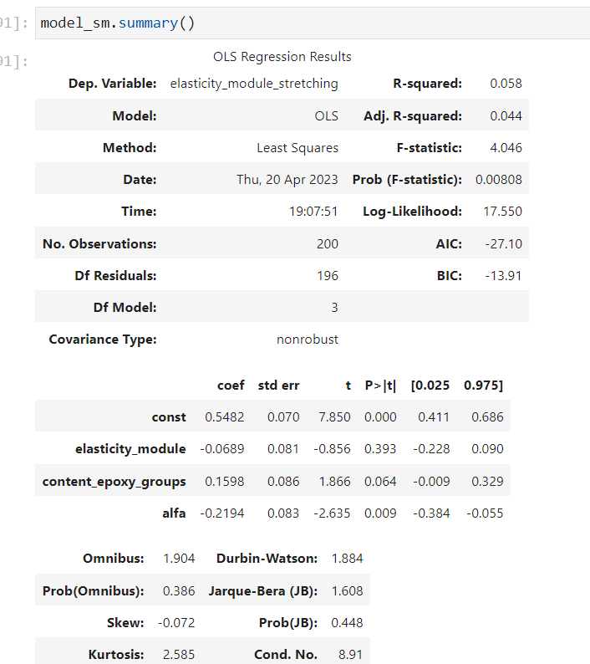

Рис.65 Показатели регрессии по модели sm.OLS Для EMS

Sm.OLS метод наименьших квадратов - для EMS показала очень совсем плохой результат - R-squared: 0.058!!!!

Для X_Train_SS

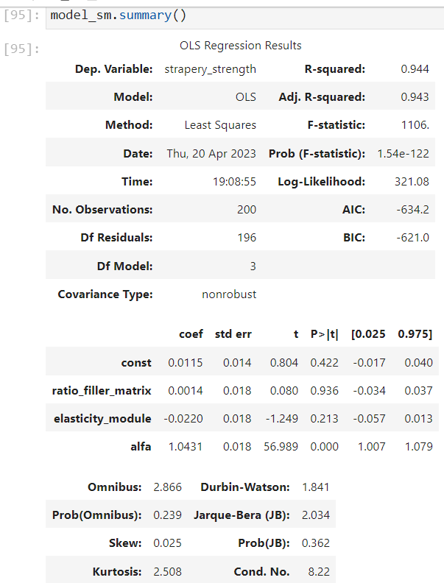

Рис. 66 Показатели регрессии по модели sm.OLS Для SS

Sm.OLS метод наименьших квадратов - для SS показала очень хороший результат - R-squared: 0.944!

Построим Графики изменения размера оценочного параметра от типа модели регрессии для целевого параметра EMS.

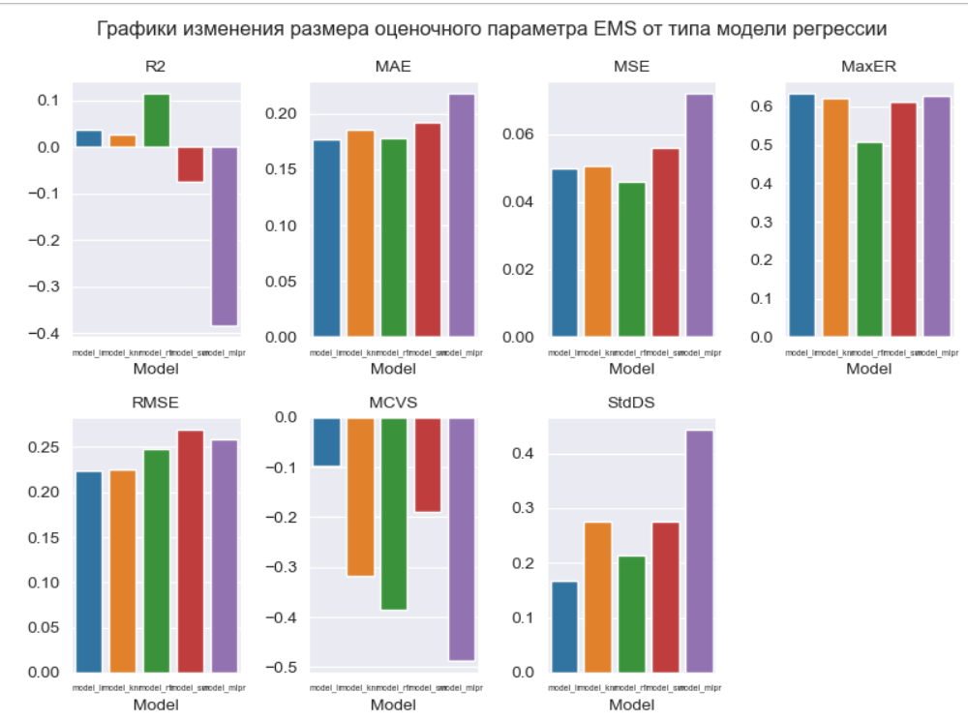

Рис.67 Графики изменения оценочных параметров для EMS

Как видно из графиков основных параметров R2, MAE и MSE, где R2 очень низкий, лучший показатель– чуть выше 0.1 для модели Случайного леса, и даже отрицательный для Многослойного персептрона, а Средняя абсолютная ошибка MAE достаточно велика.

Можно сделать вывод, то по целевому параметру ‘Модуль упругости при растяжении’- EMS невозможно осуществлять прогноз.

Sm.OLS метод наименьших квадратов - для EMS показала очень плохой результат - R-squared: 0.058!!!!

Для решения этой задачи необходимы дополнительные данные и другие инструменты для анализа.

Построим Графики изменения размера оценочного параметра от типа модели регрессии для целевого параметра SS.

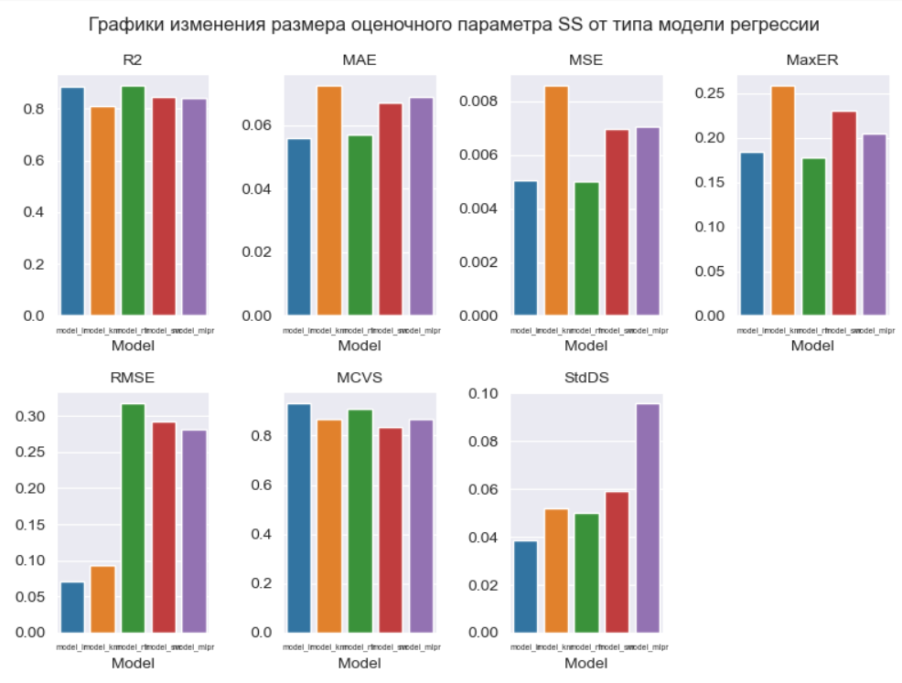

Рис. 68 Графики изменения оценочных параметров для EMS

Как видно из таблиц результатов расчетов и графиков основных параметров R2, MAE и MSE, где R2 показывает достаточно хорошие результаты – более 0.8, а Средняя абсолютная ошибка MAE достаточно невелика, то можно сделать вывод, то по целевому параметру ‘Прочность при растяжении’-SS можно с высокой степенью прогнозировать целевой параметр!!

Sm.OLS метод наименьших квадратов - для SS показала очень хороший результат - R-squared: 0.944! Вполне можно рекомендовать модель sm.OLS для прогнозирования параметра 'strapery_strength’, так как и в целом ряде других моделей на целевой показатель показаны неплохие результаты. И более того при прогнозировании этой целевой переменной и расчетный показатель MAE и MSE имеет очень маленькие значения, что также говорит об устойчивости модели!!

# **2.3.4. Выводы по Блоку № 3**

Проведена предобработка данных, нормализация и стандартизация.

Обучены 6 типов моделей для прогноза модуля упругости при растяжении и прочности при растяжении.

Получены и сведены в 2 df: df_error_calc_EMS.csv и df_error_calc_SS.csv значения по 7 оценочным параметрам работы разных моделей регрессии и записаны в директорию data_storage/data_block3_regress

Сделан вывод о практическом отсутствии регрессии между параметрами и целевой переменной “Модуль упругости при растяжении’ и невозможно прогнозировать этот целевой параметр по имеющемуся набору данных.

В тоже время по целевому показателю ‘Прочность при растяжении’ считаю вполне возможно проводить прогнозирование результата с довольно большой точностью!

Полученные в процессе работы Блока 3 графики записаны в соответствующую директорию save_fig/fig_block3_regress.

Созданы полученные в результате расчетов два датасета с 7-ю показателями оценочных параметров по 2-м целевым переменным df_error_calc_EMS и df_error_calc_SS сохранены в папке data_storage/data_block3_regres/.

Код Блока № 3 Diploma_block3_regress. ipynb.

# **2.4. Блок № 4 Создание нейронной сети, которая будет рекомендовать «соотношение матрица-наполнитель».**

# **2.4.1. Исходные данные для работы Блока № 4**

Библиотеки и модули Python и разработанные функции, используемые в данном Блоке.

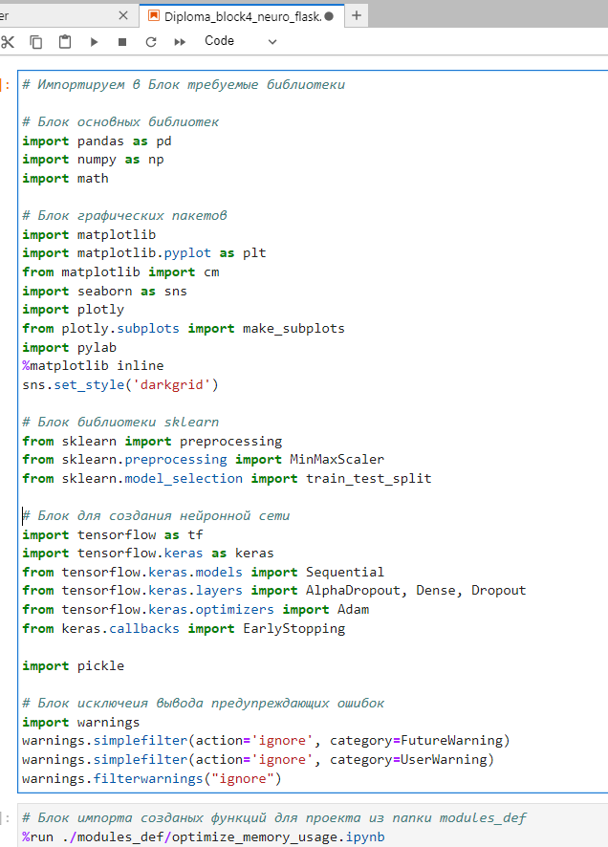

Рис.69 Используемые модули Python и функции из другой директории

Для работы при создании модели нейронной сети использовался полный очищенный от выбросов датасет ‘data_main_clean.csv’, который получен в Блоке №1.

Датасет ‘data_clean’ имеет следующие параметры:



Рис. 70 Данные датасета ‘data_clean’

Мы имеем 13 параметров по 935 строк каждый. Все значения числовые, размерностью int32 и float32, отсутствуют нулевые значения, пропущенных значений нет, датасет очищен от выбросов.

# **2.4.2. Создание нейронной сети**

Теоретические основы (расчет количества слоев и количество нейронов, выбор активационных функций) создания полносвязной нейронной сети изложены в п. 1.2.7 настоящего исследования.

У нас имеется одна целевая переменная - 'ratio_filler_matrix' RFM - Соотношение матрица-наполнитель, для которой мы разработаем модель нейронной сети, которая будет предсказывать на основании остальных 12 параметров значение целевого параметра.

Следовательно, у нас во входном слое будет 12 нейронов, а в выходном слое будет 1 нейрон.

У нас будет 2 скрытых слоя, так как наши данные определены на конечном множестве точек, непрерывны и определены на компактной области.

В качестве активационной функции выбираем функцию активации SELU - масштабируемые экспоненциальные линейные единицы. Она обладает свойствами самонормализации, гарантирует, что все выходные данные будут нормализованы без явного добавления слоя нормализации BatchNorm в модель.

При использовании SELU необходимо использовать инициализатор LecunNormal() - kernel_initializer='lecun_normal' и использовать Alpha Dropout().

Проведен обоснованный расчет количества слоев нейронной сети, количества нейронов в каждом слое по методу геометрической пирамиды и выбор активационных функции для каждого слоя.

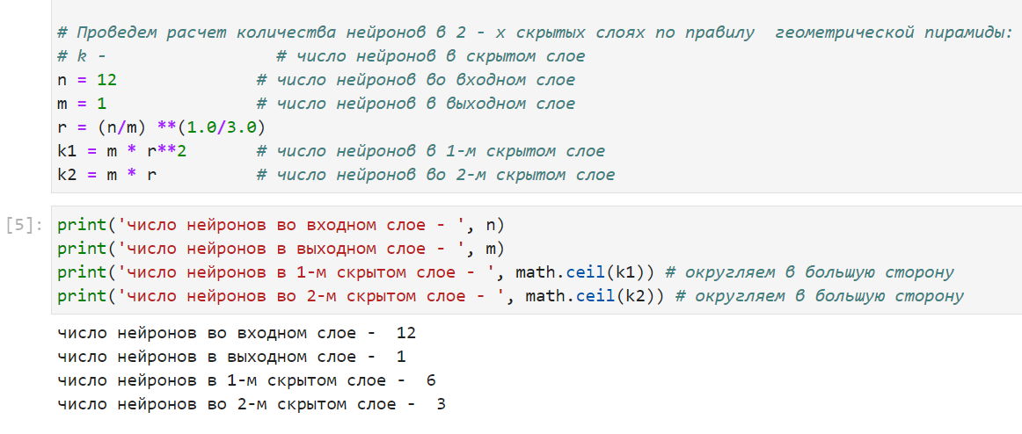

Рис.71 Расчет количества нейронов по слоям

Изменим порядок столбцов в нашем датасете, для наглядной работы в Блоке № 5 при написании приложения FLASK.

Поставим на ПЕРВОЕ место наш целевой показатель 'ratio_filler_matrix' – (сокращенно RFM) ‘Соотношение матрица-наполнитель’ и запишем в новый ‘data_main_clean_flask’.

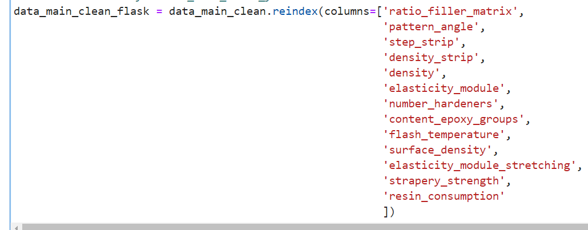

Рис. 72 Новая структура датасета

Мы провели разделение дата сета на целевую переменную y_RFM и массив X_RFM.

Раздельно проводим нормализацию методом MinMaxScaler() для ‘y_RFM’ - data_scaler_y_norm и массива ‘X_RFM’- data_scaler_X_norm для использования в приложении Flask при обработке введенных физических значений переменных и обратного инвертирования полученных данных в модели в физические данные. Запишем нормализаторы scaler_y и scaler_X в папку data_storage/model_RFM_flask.

Проводим разделение наших нормализованных объектов data_scaler_y_norm и data_scaler_y_norm методом train_test_split, выделив 30% для тестовой выборки.

Создаем последовательную модель нейронной сети и и создадим объект класса model_RFM = Sequential().

Создаем нейросеть ‘model_RFM’ из 4 слоев с помощью библиотеки tensorflow.keras.

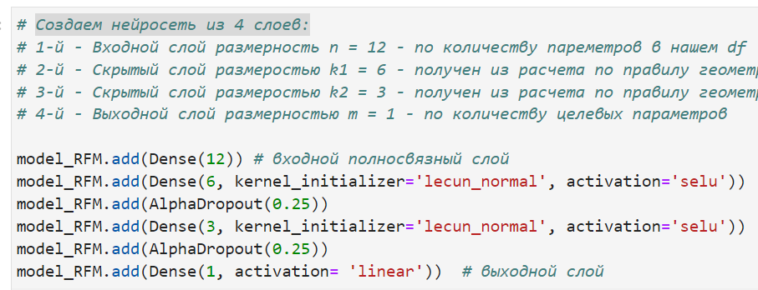

Рис.73 Код модели нейронной сети

Создали ‘stop_RFM’ - индикатор для остановки обучения нейросети методом ‘EarlyStopping()’, когда сеть перестает улучшаться в течении 15 эпох – задаем аргумент patience=15. Затем проводим компиляцию модели. Вызывать будем оптимизатор по имени Adam, learning_rate=0.02 - Шаг обучения 0.02 и loss -функция ошибки - "средняя абсолютная ошибка".

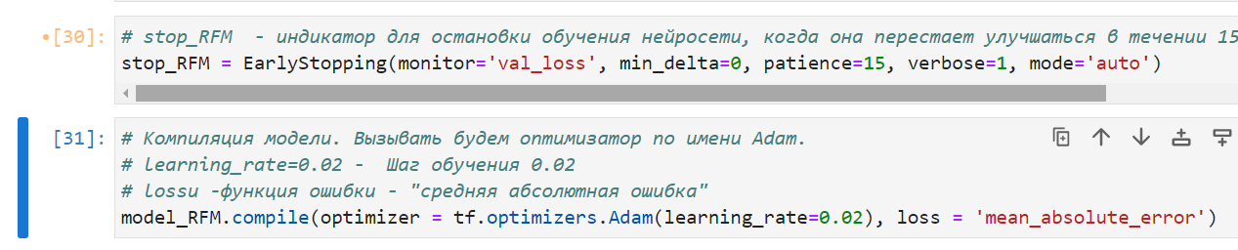

Рис. 74 Индикатор остановки и компилятор модели

Запускаем модель на обучение.

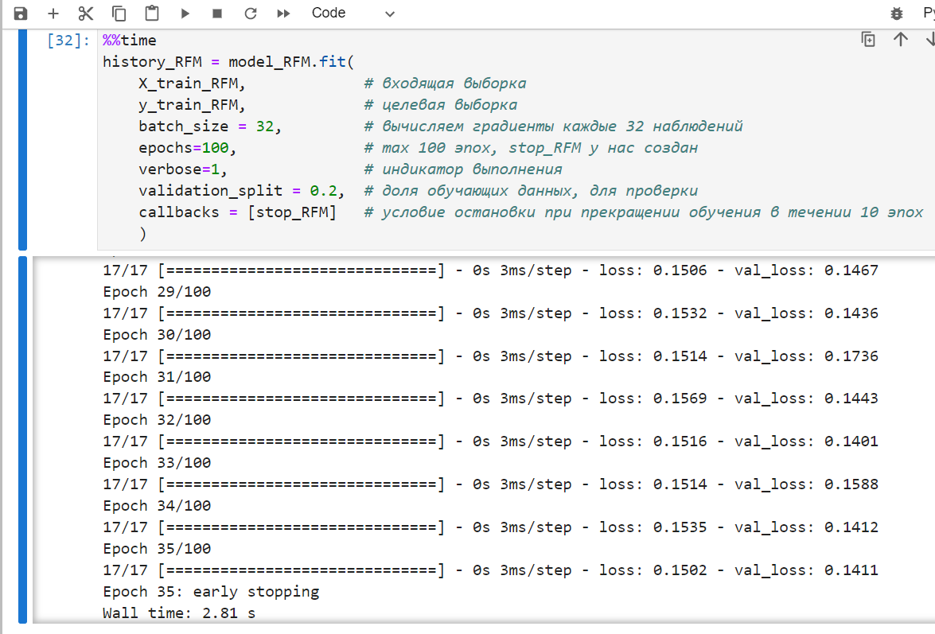

Рис. 75 Пример работы модели нейронной сети

Модель остановила работу на 35 эпохе - сработал предохранитель!

Лучший показатель по MAE- 0.1633 достигнут в 9 эпоху.

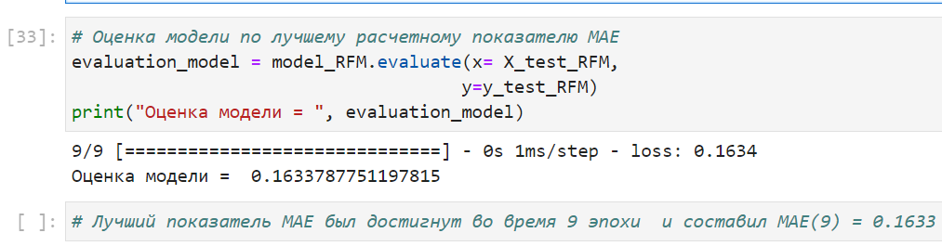

Рис. 76 Оценка модели нейронной сети

Модель обучила 259 параметров.

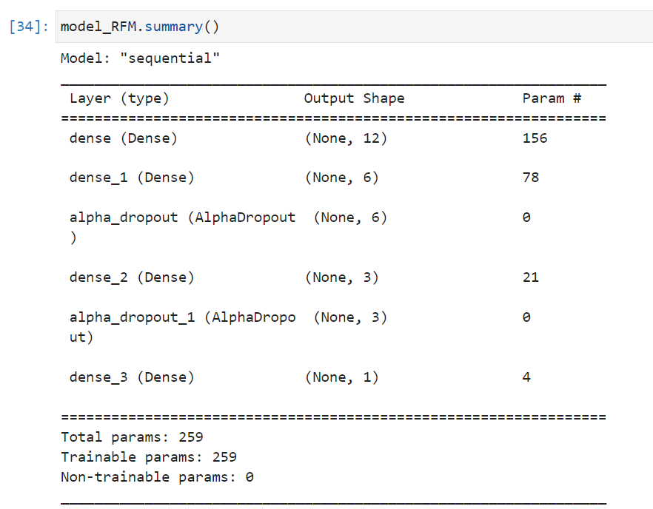

Рис. 77 Архитектура модели и количество обученных параметров

Использую созданные функцию model_loss_plot построения графика ошибки модели на тренировочной и тестовой выборках и функцию actual_predict_plot для визуализации тестовых и прогнозных значений MSE построили графики.

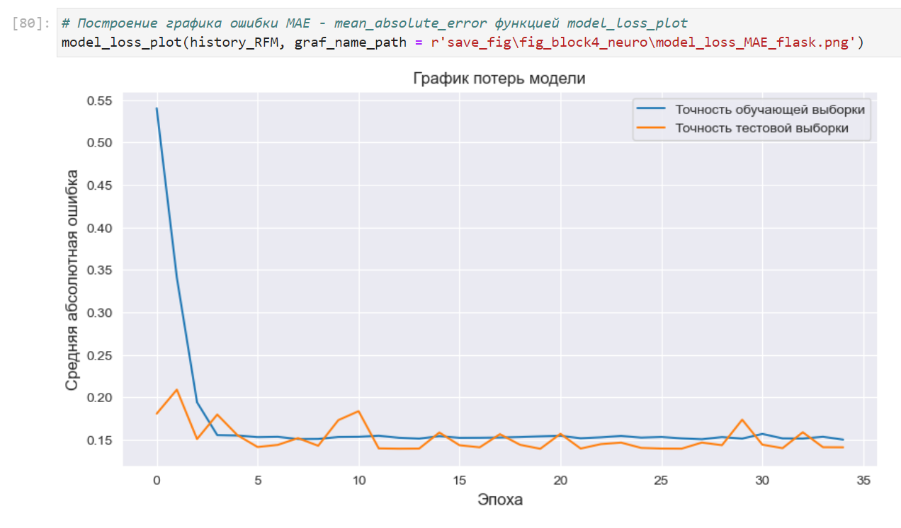

Рис.78 График MAE обучающей и тестовой выборки

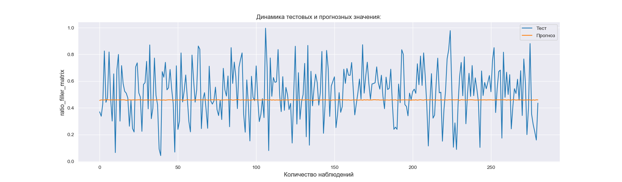

Рис. 79 График динамики тестовых и прогнозных значений

Выводим первое значений нашего предсказанного моделью model_RFM значения целевой переменной для последующего сравнения с результатами из загруженной из папки модели - ‘y_pred_RFM[0][0]’ = 0.4555432

Полученная и обученная модель нейронной сети была сохранена в директории data_storage/data_block5_neuro/model_RFM_flask.

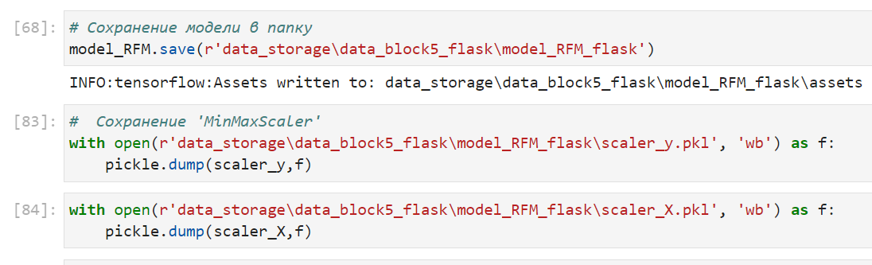

Рис. 80 Код записи модели в папку

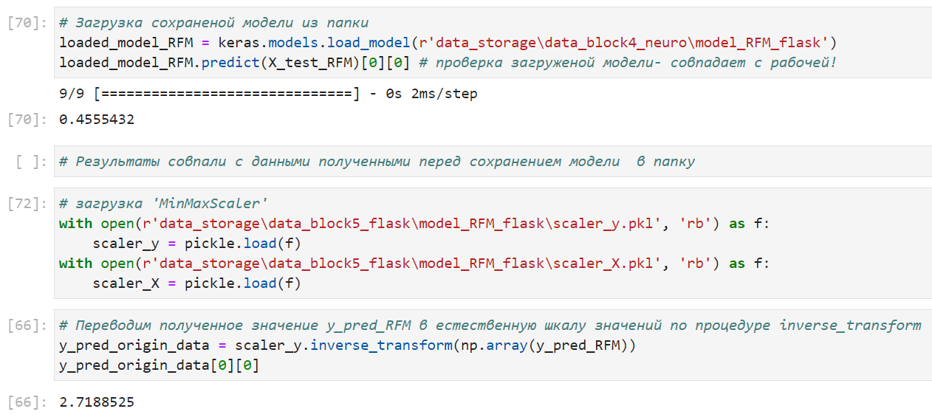

Рис. 81 Код загрузки модели и расчета физического значения y_pred_RFM

Мы получили предсказанное значение y_pred_RFM[0][0] = 0.4555432 из загруженной сохраненной модели, которое равное значению до сохранения модели в папку.

Инвертировали нормализованное значение в физически значимое и получили значение y_pred_origin_data = 2.7188. Диапазон нашей целевой переменной 'ratio_filler_matrix' действительно лежит в пределах 0.6 - 5.3!

Модель работает!

# **2.4.2. Выводы по Блоку № 4**

Для работы с нейросетью был применен полный очищенный от выбросов df df data_main_clean.csv, который получен в Блоке №1.

Проведен обоснованный расчет количества слоев нейронной сети, количества нейронов в каждом слое и выбор активационных функции для каждого слоя.

Для последующей работы при создании приложения на flask целевой параметр 'ratio_filler_matrix' был перемещен на первый столбец в data_main_clean_flask. Также создан df_min_max_flask для приложения flask с границами допустимых значений для ввода значений пользователя при расчете целевого параметра.

Написана нейронная сеть, которая будет рекомендовать соотношение целевого параметра 'ratio_filler_matrix' “Матрица-наполнитель”.

Оценены точности моделей на тренировочном и тестовом датасете.

Методом обратной инверсии проверено, что предсказанные моделью данные y_pred, полученные в нормализованном виде при инверсии на сохраненной и вновь загруженной модели, показывают отличное корреляцию с естественной размерностью данного параметра.

Предобученная модель нейронной сети была сохранена в директории data_storage/data_block4_neuro/model_RFM_flask.

Полученные в процессе работы Блока № 4 графики записаны в соответствующую директорию save_fig/fig_block4_neuro.

Код по Блоку № 4 - Diploma_block4_neuro. ipynb.

# **2.5. Разработка приложения**

Разработано веб-приложение для рекомендательной системы «Соотношение матрица-наполнитель». Приложение разработано в среде разработки VSCode. Для разработки приложения был использован веб-фреймворк Flask. На рисунке _____ показан интерфейс приложения. Пользователь вводит 12 параметров в реальных физических значениях в соответствующие окна ввода, с учетом рекомендованных интервалов значений, и при нажатии кнопки «Рассчитать значение» Приложение выводит ниже расчетное значение показателя «Соотношение матрица-наполнитель».

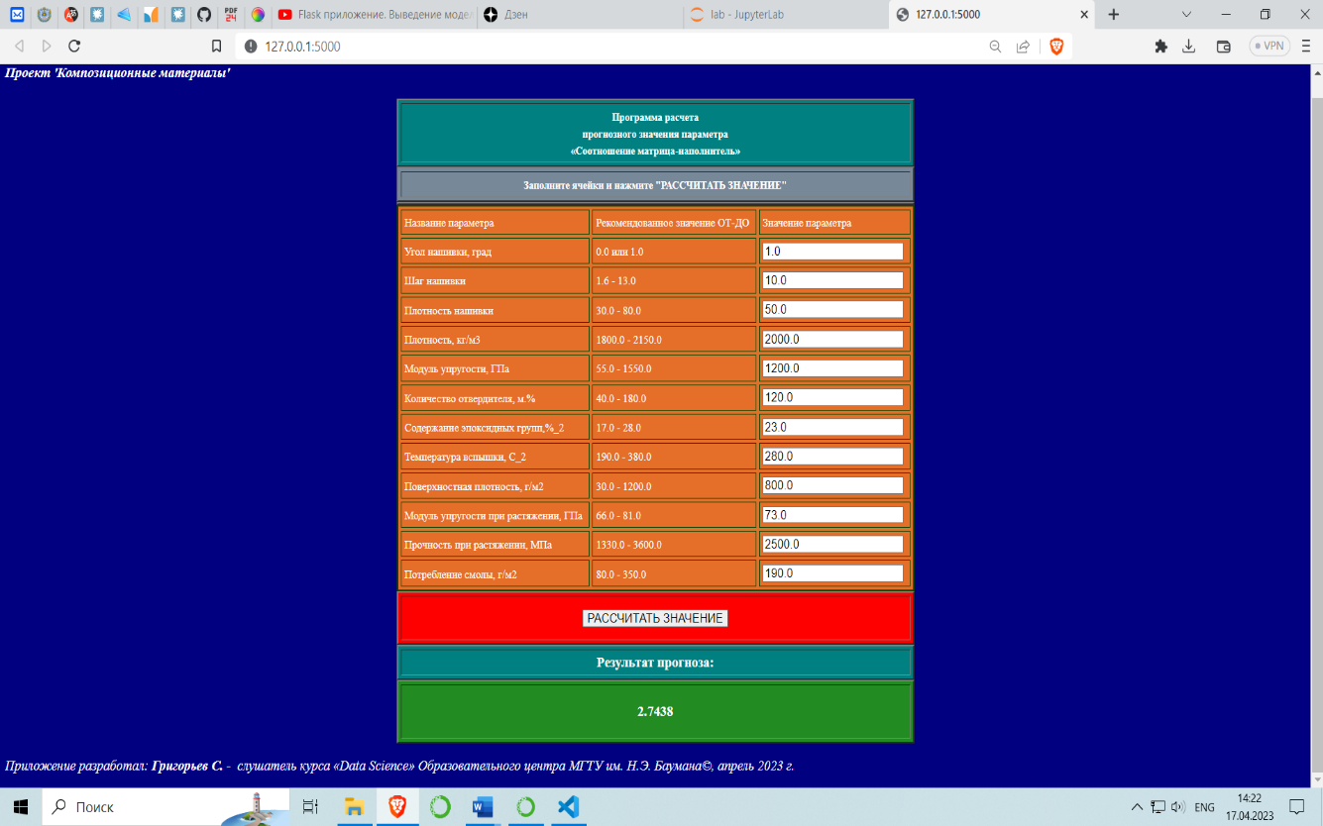

Рисунок 82 - Пример результата работы приложения

Приложение успешно работает на локальном хосте и показывает результат прогноза для параметра «соотношения матрица – наполнитель».

Данное приложение — это основной файл Flask app.py, расположен в папке Diploma_block5_flask. Код основного файла Приложения - app.py.

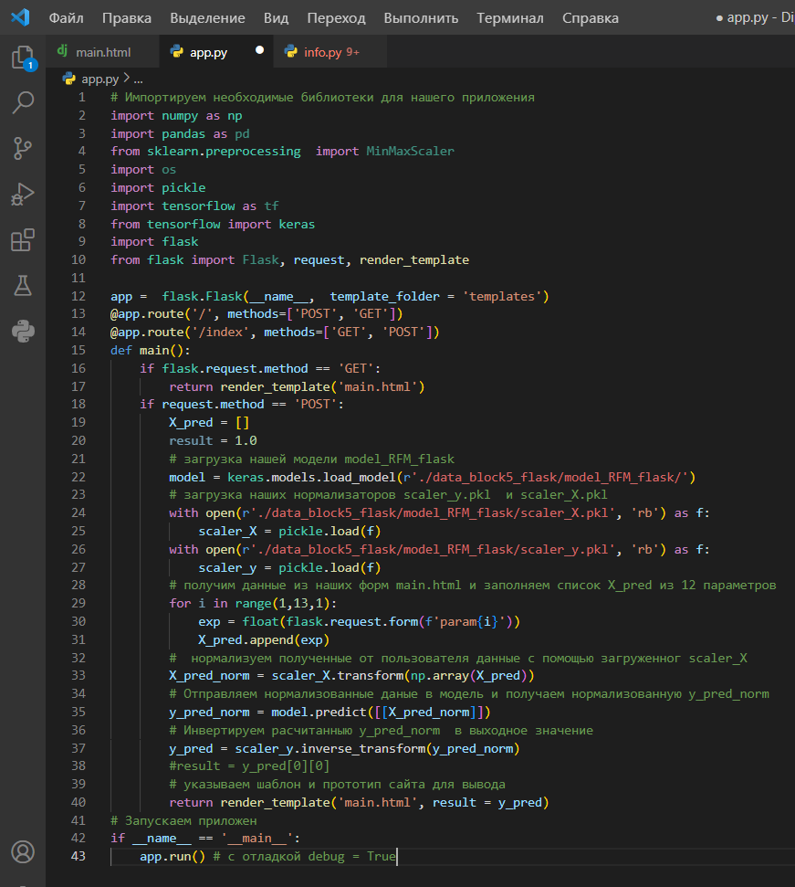

Рис. 83 Код основного файла app.py Приложения

Остальные файлы проекта flask расположены в папке Diploma_block5_flask, в папке templates находится файл main.html с шаблоном страницы и в папке data_block5_flask папка model_RFM_flask c сохранённой моделью для данных и с файлами scaler_X.pkl и scaler_y.pkl – нормализаторами для передачи физических данных в сохраненную модель в нормализованном виде и получения предсказанного значения параметра Соотношение матрица-наполнитель обратно из нормализованного значения в физически значимое и ввод его в Результаты расчета.

При запуске приложения пользователь переходит на страницу сайта Приложения, расположенную на локальном хосте: <http://127.0.0.1:5000/>. Код 200 свидетельствует о нормальной работе приложения.

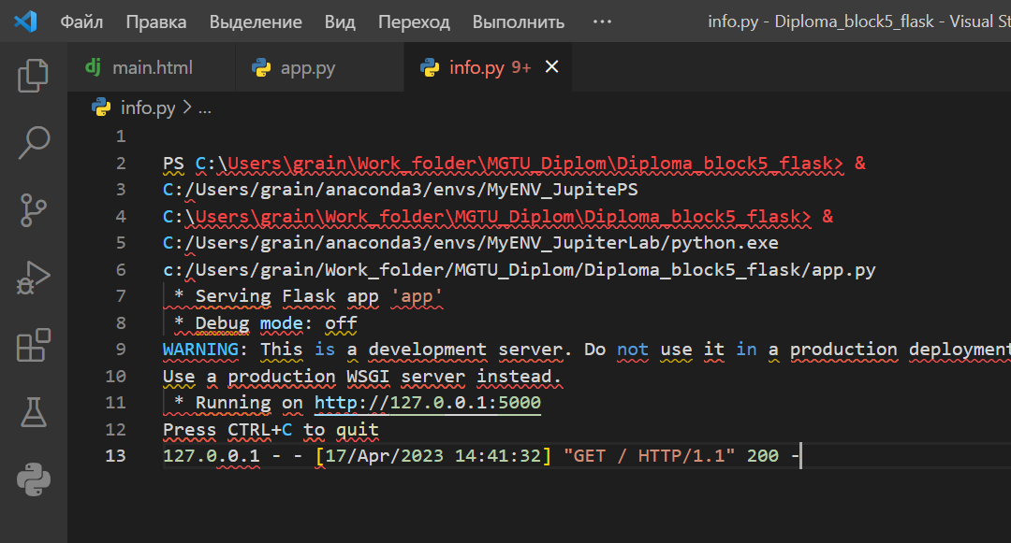

Рис.84 Ссылка для открытия страницы на локальном сервере

**2.6. Создание удалённого репозитория** **и загрузка результатов работы на него**

Репозиторий был создан на github.com по адресу: <https://github.com/Grain1963/MHTS_Diploma>

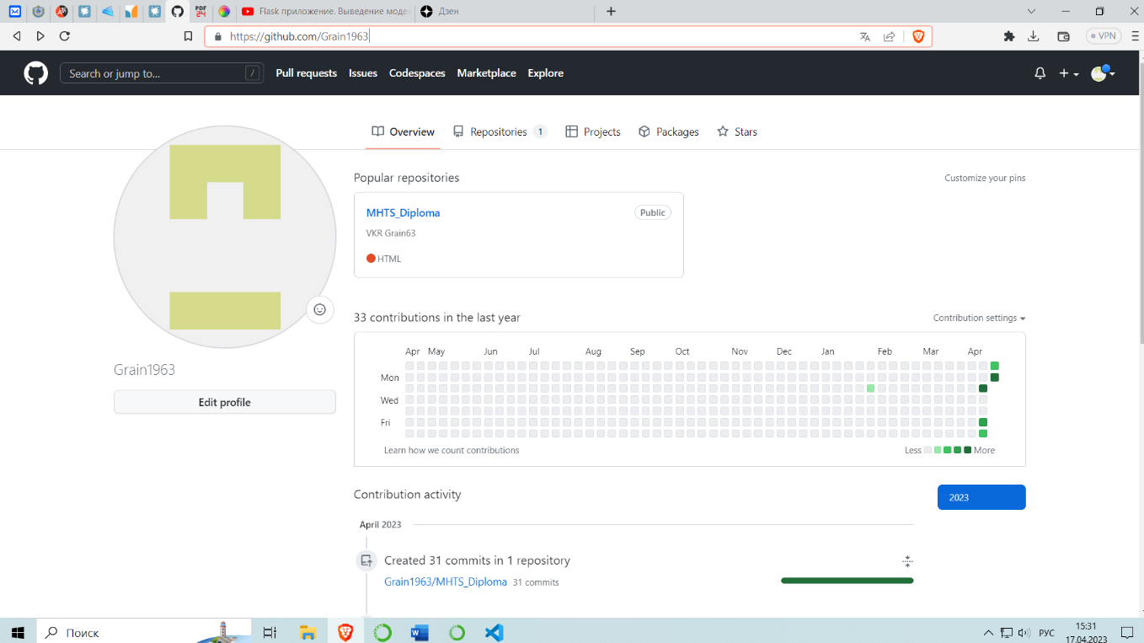

Рис. 85 Часть страницы на github.com

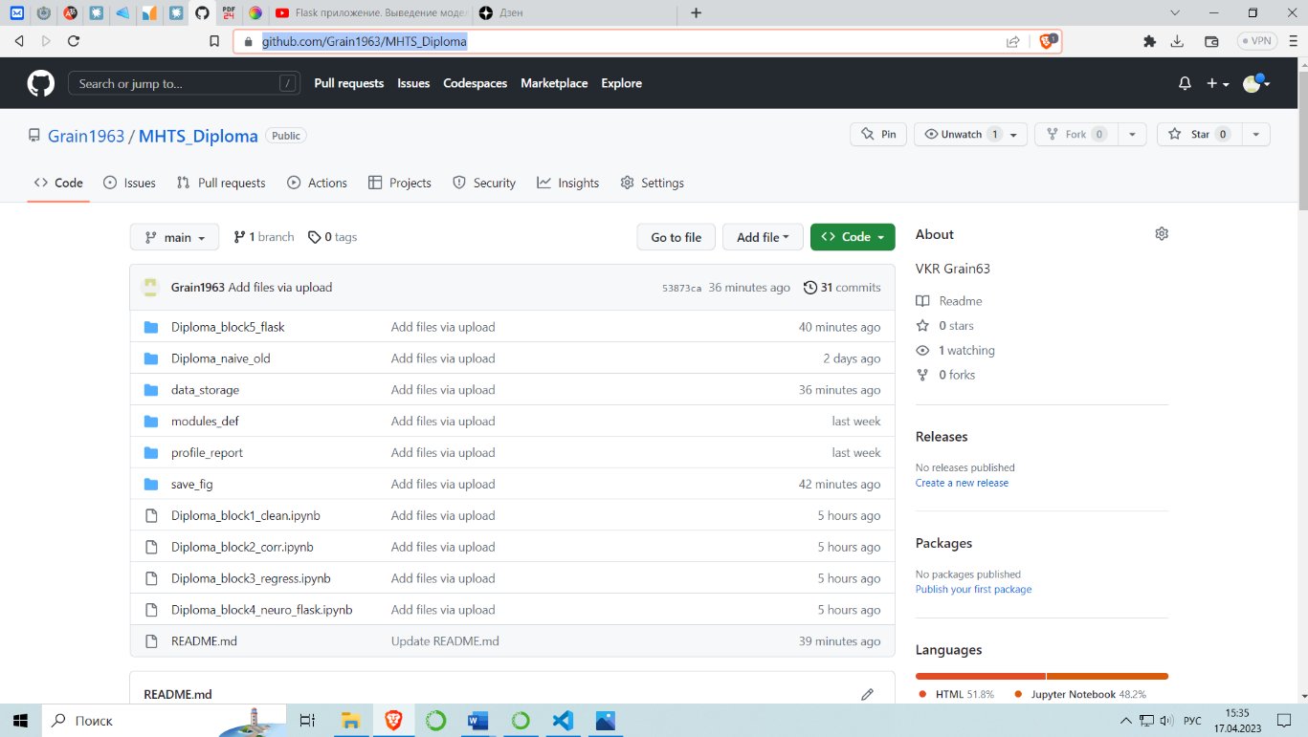

Рис 86 Структура репозитария на github.com

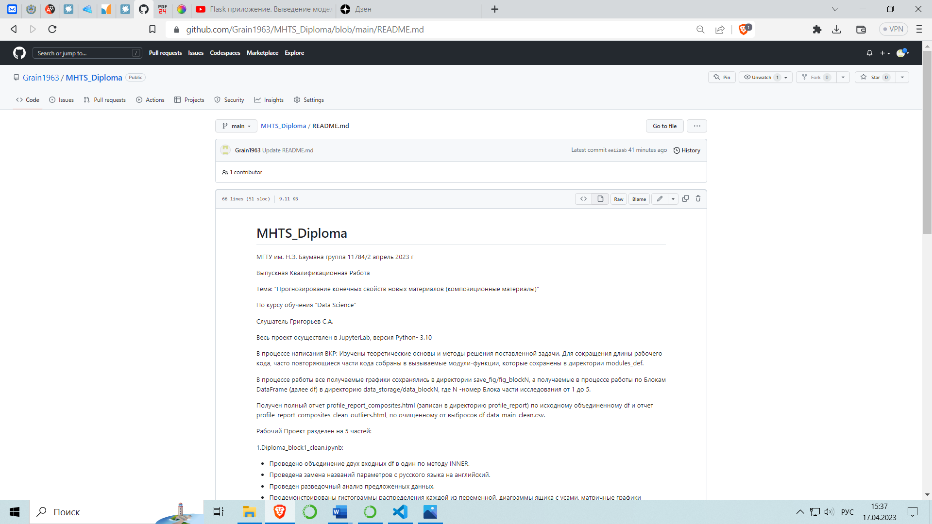

Рис. 87 Часть созданного описательного файла README

**Заключение**

В ходе выполнения данной работы были изучены теоретические основы методов машинного обучения, изучены основные библиотеки Python, как одного из основных инструментов для работы аналитика данных.

На основании практической задачи были изучены и реализованы:

- разведочный анализ данных;

- предобработка данных;

- построение регрессионных моделей и модели нейронной сети;

- визуализация модели и оценка качества прогноза;

- разработка и тестирование веб-приложения.

Данная исследовательская работа позволяет сделать некоторые основные выводы по теме. Распределение полученных данных в объединённом датасете близко к нормальному, но коэффициенты корреляции между парами признаков стремятся на полном датасете к нулю.

При работе с небольшим набором данных 200 строк для Trainи 100 строк для Test получилось решить задачу по целевому показателю ‘Прочность при растяжении’ считаю вполне возможно проводить прогнозирование результата с довольно большой точностью! Как показали расчеты по 5 моделям основных параметров R2, MAE и MSE, где R2 показывает достаточно хорошие результаты – более 0.8, а Средняя абсолютная ошибка MAE достаточно невелика, то можно сделать вывод, что по целевому параметру ‘Прочность при растяжении’/'strapery_strength’-SS можно с высокой степенью прогнозировать целевой параметр!!

Отличный результат показала модель Sm.OLS метод наименьших квадратов - для 'strapery_strength’SS - R-squared: 0.944! Вполне можно рекомендовать модель sm.OLS для прогнозирования параметра ‘Прочность при растяжении’/ 'strapery_strength’. Более того, при прогнозировании этой целевой переменной и расчетный показатель MAE и MSE имеет очень маленькие значения, что также говорит об устойчивости модели!!

Был сделан вывод, что невозможно определить из свойств материалов соотношение «матрица – наполнитель». Данный факт не указывает на то, что прогнозирование характеристик композитных материалов на основании предоставленного набора данных невозможно, но может указывать на недостатки базы данных, подходов, использованных при прогнозе, необходимости пересмотра инструментов для прогнозирования.

Необходимы дополнительные вводные данные, получение новых результирующих признаков в результате математических преобразований, релевантных доменной области, консультации экспертов предметной области, новые исследования, работа эффективной команды, состоящей из различных учёных.

Разработанные модели при определенных условиях и дальнейшей доработки могут быть использованы для переобучения и решения аналогичных задач на новых входных данных.

Рабочий Проект разделен на 5 частей:

**1.Diploma_block1_clean. ipynb:**

Проведено объединение двух входных df в один по методу INNER.

Проведена замена названий параметров с русского языка на английский.

Проведен разведочный анализ предложенных данных.

Продемонстрированы гистограммы распределения каждой из переменной, диаграммы ящика с усами, матричные графики рассеяния точек.

Для каждого параметра получены среднее, медианное значение, проверено наличие пропусков, проведен итерационный анализ и исключение выбросов несколькими методами.

Осуществлена замена “подозрительных значений” на средние значения ближайших 5 соседей.

По результатам работы в Блоке № 1 для дальнейшего исследования создан очищенный от выбросов df data_main_clean.csv, который записан в папку data_block1_clean, которая входит в директорию верхнего уровня data_storage.

Все полученные графики сохранены в директории save_fig/ fig_block1_clean.

**Diploma_block2_corr. ipynb:**

Проведено исследование корреляционных матриц очищенного от выбросов и подозрительных значений df в зависимости от количества значений в выборке.

Сделан вывод, что при рассмотрении полного df корреляция отсутствует практически полностью, однако при значениях N = 100 и 200 еще наблюдается некоторая корреляционная зависимость между параметрами, с увеличением числа выборки зависимость падает до около нулевых значений.

Проведен графический анализ использованием регрессионной прямой по каждому параметру с целевыми переменными “Модуля упругости при растяжении” и “Прочности при растяжении”.

На основании теоретических исследований, приведенных в научной литературе по данной теме введен новый параметр ALFA как функция Модуля упругости при растяжении и Прочности при растяжении.

Произведен выбор фитчей для наших целевых параметров, что позволит сократить вычислительные ресурсы и увеличить точность расчетов.

Подготовлен df data_Train_ML.csv из 200 случайных значений (random_state=42) в качестве обучающего массива для регрессионного анализ в оке 3 и df data_Test_ML.csv для использования в качестве тестового набора данных (random_state=50). Полученные df записаны в соответствующую директорию data_storage/data_block2_corr.

Полученные в процессе работы Блока 2 графики записаны в соответствующую директорию save_fig/fig_block2_corr

**Diploma_block3_regress. ipynb:**

Проведена предобработка данных, нормализация и стандартизация.

Обучены 6 типов моделей для прогноза модуля упругости при растяжении и прочности при растяжении.

Получены и сведены в 2 df: df_error_calc_EMS.csv и df_error_calc_SS.csv значения по 7 оценочным параметрам работы разных моделей регрессии и записаны в директорию data_storage/data_block3_regress/

Сделан вывод о практическом отсутствии регрессии между параметрами и целевой переменной “Модуль упругости при растяжении’ и невозможно прогнозировать этот целевой параметр по имеющемуся набору данных.

В тоже время по целевому показателю ‘Прочность при растяжении’ считаю вполне возможно на небольшом датасете проводить прогнозирование результата с довольно большой точностью!

Полученные в процессе работы Блока 3 графики записаны в соответствующую директорию save_fig/fig_block3_regress.

**Diploma_block4_neuro. ipynb:**

Для работы с нейросетью был применен полный очищенный от выбросов df df data_main_clean.csv, который получен в Блоке №1.

Проведен обоснованный расчет количества слоев нейронной сети, количества нейронов в каждом слое и выбор активационных функции для каждого слоя.

Написана нейронная сеть, которая будет рекомендовать соотношение целевого параметра “Матрица-наполнитель”.

Оценены точности моделей на тренировочном и тестовом датасете.

Полученная и обученная модел нейронной сети была сохранена в директории data_storage/data_block5_neuro/model_RFM_flask.

Полученные в процессе работы Блока 4 графики записаны в соответствующую директорию save_fig/fig_block4_neuro.

**Diploma_block5_flask (папка):**

Блок создания приложения в модуле FLASK по прогнозированию целевого параметра Соотношение матрица-наполнитель.

Создано приложение app.py и запущено в работу. Результаты отработанного приложения приведены в конце файла. процессе работы приложения Пользователь заносит рабочие значения параметров, а Приложение сначала нормализует данные, затем передает их в сохраненную модель, а затем инвертирует расчетные значения в обычную размерность параметра “Соотношение матрица-наполнитель”.

Создан шаблон сайта - файл main.html в папке templates

В папке templates расположен снимок с экрана работающего Приложения на рабочем локальном хосте [http://127.0.0.1:5000](http://127.0.0.1:5000/)

По итогам работ над Проектом был создан репозиторий на web ресурсе GitHub, в котором выложены все материалы. Ссылка на репозиторий: <https://github.com/Grain1963/MHTS_Diploma>.

**Список используемой литературы и веб ресурсы**

1. Артеменко, С.Е. Структура и свойства базальто-, стекло- и углепластиков, сформированных по интеркаляционной технологии / С.Е. Артеменко, О.Г. Васильева, Ю.А. Кадыкова, А.Н. Леонтьев // Полимеры-2004: III Всерос. Каргинская конф. М., 2004. Т. 2. С. 162.
2. Джулли, П.: Библиотека Keras - инструмент глубокого обучения / пер. с англ. А.А. Слинкин. – ДМК Пресс, 2017. – 249 с.
3. Грас, Джоэл. Data Science. Наука о данных с нуля: пер. с англ. - 2-е изд., перераб. и доп. - СПб.: БХВ-Петербурr, 2021. - 416 с.
4. Жерон, Орельен. Прикладное машинное обучение с помощью Scikit-Learn и TensorFlow: концепции, инструменты и техники для создания интеллектуальных систем. Пер. с англ. - СпБ.: ООО «Альфа-книга»: 2018. – 688 с.
5. Кадыкова, Ю.А. Полимерные композиционные материалы на основе волокон различной химической природы / Ю.А. Кадыкова, А.Н. Леонтьев, О.Г. Васильева, С.Е. Артеменко // Строительные материалы, оборудование, технологии ХХ1 века. 2002. № 6. С. 10-11.
6. Николенко, С., Кадурин А., Архангельская Е. Глубокое обучение. Погружение в мир нейронных сетей. - СПб.: Питер. - 2020. - 480 с. ISBN: 978-5-4461-1537-2.
7. Рассел С., Норвиг П. Искусственный интеллект: современный подход, 2-е изд.: Пер. с англ. – М.: Издательский дом «Вильямс», 2007. - 1408 с.
8. Рутковская Д., Пилиньский М., Рутковский Л. Нейронные сети, генетические алгоритмы и нечеткие системы. - М.: Горячая Линия - Телеком. - 2013. - 384 с. ISBN: 978-5-9912-0320-3.
9. Статистическая обработка данных, планирование эксперимента и случайные процессы : учебное пособие для вузов / Берикашвили В. Ш., Оськин С. П. - 2-е изд., испр. и доп. - М.: Юрайт, 2021. - 163 с.
10. Фостер Д. Генеративное глубокое обучение. Творческий потенциал нейронных сетей. - СПб.: Питер. - 2020. - 336 с. - ISBN: 978-5-4461-1566-2.
11. Документация по библиотеке keras: – Режим доступа: <https://keras.io/api/>.(дата обращения: 18.03.2023).
12. Документация по библиотеке matplotlib: – Режим доступа: <https://matplotlib.org/stable/users/index.html>. (дата обращения: 20.12.2022)
13. Документация по библиотеке numpy: – Режим доступа: <https://numpy.org/doc/1.22/user/index.html#user>. (дата обращения: 23.12.2022).
14. Документация по библиотеке pandas: – Режим доступа: <https://pandas.pydata.org/docs/user_guide/index.html#user-guide>. (дата обращения: 04.12.2022).
15. Документация по библиотеке scikit-learn: – Режим доступа: <https://scikit-learn.org/stable/user_guide.html>. (дата обращения: 05.01.2023).
16. Документация по библиотеке seaborn: – Режим доступа: <https://seaborn.pydata.org/tutorial.html>. (дата обращения: 16.01.2023).
17. Документация по библиотеке Tensorflow: – Режим доступа: <https://www.tensorflow.org/overview> (дата обращения: 10.02.2023).
18. Иванов Д.А., Ситников А.И., Шляпин С.Д – Композиционные материалы: учебное пособие для вузов, 2019. 13 с.
19. Краткий обзор алгоритма машинного обучения Метод Опорных Векторов (SVM) – Режим доступа: <https://habr.com/ru/post/428503/> (дата обращения 07.03.2023)
20. Шитиков В.К., Мастицкий С.Э. (2017) Классификация, регрессия и другие алгоритмы Data Mining с использованием R. 351 с. − Электронная книга, адрес доступа: https://github.com/ranalytics/data-mining.
21. Кашнитский, Ю. Открытый курс машинного обучения. Тема 3. Классификация, деревья решений и метод ближайших соседей [Электронный ресурс] : – Режим доступа: https://habr.com/ru/company/ods/blog/322534/. (дата обращения: 14.03.2023).
22. Константинов, М. Краткий курс машинного обучения или как создать нейронную сеть для решения скоринг задачи [Электронный ресурс]: – Режим доступа: https://habr.com/ru/post/340792/. (дата обращения: 12.03.2023).
23. Масзанский, А. Метод k-ближайших соседей (k-nearest neighbour) [Электронный ресурс]: – Режим доступа: https://proglib.io/p/metod-k-blizhayshih-sosedey-k-nearest-neighbour-2021-07-19/. (дата обращения: 09.03.2023).
24. Метод обратного распространения ошибки: математика, примеры, код [Электронный ресурс]: – Режим доступа: https://neurohive.io/ru/osnovy-data-science/obratnoe-rasprostranenie/. (дата обращения: 10.0,.2023).
25. Радченко, В. Открытый курс машинного обучения. Тема 5. Композиции: бэггинг, случайный лес [Электронный ресурс]: – Режим доступа: https://habr.com/ru/company/ods/blog/324402. (дата обращения: 05.03.2023).
26. Федоров, А. Решение задачи регрессии полносвязной нейронной сетью [Электронный ресурс]: – Режим доступа: https://www.bizkit.ru/2019/11/05/14921/. (дата обращения: 12.03.2023).
27. Функции активации в нейронных сетях [Электронный ресурс]: – Режим доступа: http://www.aiportal.ru/articles/neural-networks/activation-function.html. (дата обращения: 12.03.2022).
28. Хлевнюк, А. Основы линейной регрессии [Электронный ресурс]: – Режим доступа: https://habr.com/ru/post/514818/. (дата обращения: 03.03.2023).
29. Бондалетова Л.И. Б811 Полимерные композиционные материалы (часть 1): учебное пособие / Л.И. Бондалетова, В.Г. Бондалетов. – Томск: Изд-во Томского политехнического университета, 2013. – 118 с.

# **Приложения**

# **Приложение А**

**Задание по выпускной квалификационной работе**

**Тема:** Прогнозирование конечных свойств новых материалов (композиционных материалов).

Датасетсо свойствами композитов. Объединение делать по индексу тип объединения INNER. Датасет расположен:

<https://drive.google.com/file/d/1B1s5gBlvgU81H9GGolLQVw_SOivyNf2/view?usp=sharing>

Требуется:

1. Изучить теоретические основы и методы решения поставленной задачи.
2. Провести разведочный анализ предложенных данных. Необходимо нарисовать гистограммы распределения каждой из переменной, диаграммы ящика с усами, попарные графики рассеяния точек. Необходимо также для каждой колонке получить среднее, медианное значение, провести анализ и исключение выбросов, проверить наличие пропусков.
3. Провести предобработку данных (удаление шумов, нормализация и т.д.).
4. Обучить нескольких моделей для прогноза модуля упругости при растяжении и прочности при растяжении. При построении модели необходимо 30% данных оставить на тестирование модели, на остальных происходит обучение моделей.
5. Написать нейронную сеть, которая будет рекомендовать соотношение матрица-наполнитель.
6. Разработать приложение с графическим интерфейсом или интерфейсом командной строки, которое будет выдавать прогноз, полученный в задании 4 или 5 (один или два прогноза, на выбор учащегося).
7. Оценить точность модели на тренировочном и тестовом датасете.
8. Создать репозиторий в GitHub / GitLab и разместить там код исследования. Оформить файл README.

# **Приложение Б (в PDF версии)**

1. Отчет по объединенному датасету, полученному с помощью модуля ProfileReport в html и PDF форматах
2. Отчет по очищенному датасету, полученному с помощью модуля ProfileReport в html и PDF форматах
3. Отчет по объединенному датасету, полученному с помощью модуля SweetVIZ в html и PDF форматах
4. Отчет по очищенному датасету, полученному с помощью модуля SweetVIZ в html и PDF форматах